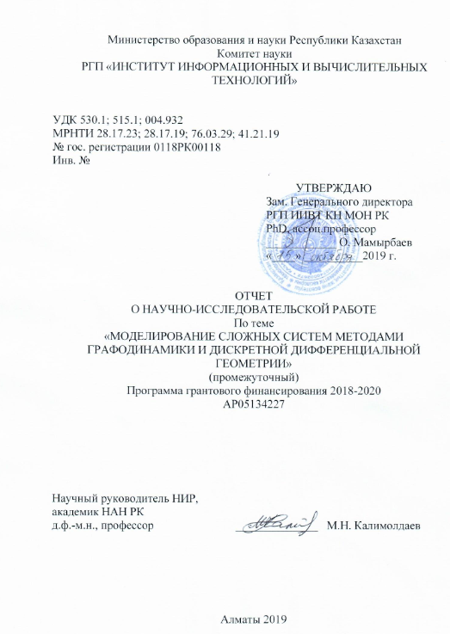
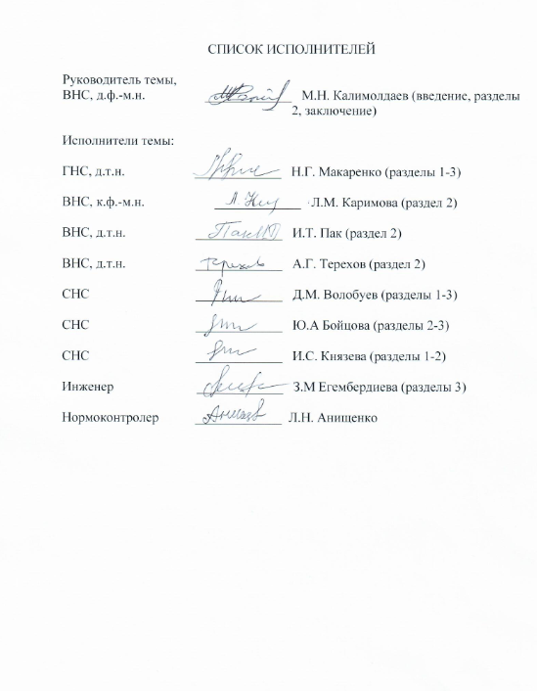

РЕФЕРАТ

Отчет 65 с., 15 рис., 72 источника, 4 прил.
ГРАФЫ, СПЕКТРЫ ГРАФОВ, ДИСКРЕТНАЯ КРИВИЗНА, КОМПЛЕКСЫ МОРСА-СМЕЙЛА, АКТИВНЫЕ ОБЛАСТИ СОЛНЦА, МАГНИТОГРАММЫ, ПЕРСИСТЕНТНОЕ УПРОЩЕНИЕ, КОГНИТИВНЫЕ ФУНКЦИИ МОЗГА.
Целью проекта являлось построение графодинамических моделей пространственно распределенных динамических систем и их анализ методами дискретной дифференциальной и спектральной геометрии.
Прикладной задачей проекта является предвспышечная динамика Активных Областей Солнца (АО). Наблюдательными данными служили магнитограммы компоненты напряженности магнитного поля вдоль луча зрения, полученные с борта космической обсерватории Solar Dynamics Observatory. Паттерны магнитограмм кодируются в проекте комплексами Морса-Смейла (МС). Они извлекаются из градиентных моделей векторных полей, которые аппроксимируют поле магнитограммы в рамках дискретной (Формановской) теории Морса. При этом, каждая клетка МС-комплекса содержит максимум, минимум и две седловых точки поля. Такое представление допускает персистентное упрощение, сохраняющее характеристику Эйлера, т.е. крупномасштабную топологию. Мы адаптировали алгоритмы, известные для построения МС комплексов на случай биполярных полей Активных Областей Солнца. Были получены оценки МС комплексов для последовательности магнитограмм вспышечных АО. По соответствующим им графам были получены оценки спектра дискретного Лапласиана и кривизны Оливье-Риччи. Эффективность этих дескрипторов в прогностических задачах будет оценена в следующем году.
Дальнейшие эксперименты этого задания относились к вычислению кривизны Формана-Риччи по цифровым изображениям ландшафтов данные дистанционного зондирования (ДДЗ) данным. Такие эксперименты были необходимы для изучения эффективности дифференциально-геометрических характеристик в диагностике различных полей. Были продолжены нейрофизиологические исследования когнитивных функций коры головного мозга, с применением методов, заявленных в проекте. Они относились к проблеме ментального и сенсорного внимания с включенным воображением и функционирования мозга в ситуациях лжи и правды. Эти работы были основаны на измерениях электроэнцефалограмма (ЭЭГ) и магнитно-резонансное томография (MРТ). Результаты проекта докладывались на 5 международных конференциях (три приглашенных пленарных доклада) и частично опубликованы в статьях.

РЕФЕРАТ

Есеп беру: 65 б., 15 с., 72 дереккөз, 4 қосымша
ГРАФАЛАР, ГРАФАЛАР БӨЛІКТЕРІ, ДИСКРЕТТІК ИІЛІМ, МОРС-СМЕЙЛ КЕШЕНДЕРІ, КҮННІҢ БЕЛСЕНДІ САЛАЛАРЫ, МАГНИТОГРАММАЛАР, ПЕРСИСТЕНТТІК ОҢАЙЛАУ, МИДЫҢ КОГНИТИВТІК ФУНКЦИЯЛАРЫ.
Жоба мақсаты: кеңістікті түрде бөлмеленілген динамикалық жүйелердің графодинамикалық моделдерін құру және оларды дискреттік дифференциалдық спектралдық геометрия әдістері арқылы анализдеу.
Күннің Белсенді Саласының шағылу алды динамикасы жобаның қолданбалы міндеті болып табылады. SDO ғарыштық обсерваториясы бортынан алынған көзкөрімдік сәуленің бойындағы магниттік өрістің кернеулігінің компоненттерінің магнитограммалары бақылаушы берілгендер (мәліметтер) қызметін атқарды. Магнитограммалардың паттерндері жобада Морс-Смейл (МС) кешендерімен кодталынады. Олар дискреттік (Формановская) теориясының шеңберінде векторлық өрістердің градиенттік модельдерінен алынады. Олар мұнда магнитограмманың өрісін аппроксиялайды. Сонымен бірге Морс Смейлді аппроксиялауын МС-кешенінің әрбір клеткасы максимум, минимум және екі седлдік нүктелерінен тұрады. Мұндай көріну Эйлердің сипаттамаларын, яғни ірі ауқымды топологияны сақтайтын персистенттік оңайласудың мүмкіндіктігін білдіреді. Біз күннің Белсенді Салаларының биполярлық магниттік өрістерінің пайда болу жағдайы ескерілген МС кешендерін құруға арналған белгілі алгоритмдерді бейімдедік. Сөйтіп шағылатын АО-ң магнитограммасының тізбегіне арналған МС кешендерінің бағалары алынды. Оларға сәйкес келетін графалар бойынша дискреттік Лапласиан спектрі мен Оливье-Риччидің иілімінің бағалары тізілді. Бұл дискрипторлардың тиімділігі болжамдық есептерде келесі жылы бағаланатын болады.
Бұл тапсырманың эксперименттері одан әріде берілгендердің ДДЗ бойынша ландшафтарын цифрлық бейнелеуде Форман-Риччидің иілімінің есептеп шығарылуына қатысты болып саналады. Мұндай эксперименттер әртүрлі өрістердің диагностикасындағы дифференциалдық-геометриялық сипаттамаларының тиімділігін зерттеп білу үшін аса қажет. Жобада көрсетілген әдістер қолданылған бас миының қабықтарының когнитивтік функцияларын нейрофизиологиялық зерттеу одан әрі жалғастырылды.
Олар елестету іске қосылған ментальдық пен шындық жағдайларындағы мидың қызметі проблемаларына қатысты болып есептеледі. Бұл жұмыстар ЭЭГ мен МРТ өлшемдеріне негізделінді. Жоба нәтижелері 5 халықаралық конференцияларда (үшеуі арнайы шақырылған пленарлық баяндама), сондай-ақ, жекелей жарияланған мақалаларда баян етілді.

СОДЕРЖАНИЕ

 | ВВЕДЕНИЕ | 6
1 | ГРАФОДИНАМИКА ВСПЫШЕЧНЫХ АКТИВНЫХ ОБЛАСТЕЙ СОЛНЦА | 8
1.1 | Экскурс в проблему выделения предвестников Солнечных вспышек | 8
1.2 | Графы и топология магнитного поля Активных Областей | 8
1.3 | MS Комплексы АО и их спектры. | 11
2 | КРИВИЗНА ФОРМАНА-РИЧЧИ В ТЕКСТУРНОМ АНАЛИЗЕ ДДЗ АРИДНЫХ ТЕРРИТОРИЙ | 18
3 | ПОСТРОЕНИЕ И ПРИМЕНЕНИЕ ГРАФОДИНАМИЧЕСКИХ МОДЕЛЕЙ В БИОМЕДИЦИНЕ И КОГНИТИВНЫХ ИССЛЕДОВАНИЯХ МОЗГА | 23
3.1 | Иccледование процессов мозга, связанных с воображением. | 23
3.2 | Методы исследования. | 23
3.3 | Регистрация ЭЭГ и тестовые задания. | 24
3.4 | Результаты сравнения волновой (вейвлет) когерентности в заданиях на вспоминание и воображение | 24
3.5 | Топологические свойства сетей мозга реализуемых во время ложных действий | 25
3.6 | Обоснование использования топологический анализа для исследования сетей мозга | 28
3.7 | Описание эксперимента и данных | 29
3.8 | Обоснование использования топологического анализа для исследования сетей мозга | 32
 | ЗАКЛЮЧЕНИЕ | 38
 | СПИСОК ИСПОЛЬЗОВАННЫХ ИСТОЧНИКОВ | 39
 | ПРИЛОЖЕНИЕ А Календарный план | 44
 | ПРИЛОЖЕНИЕ Б Список публикаций | 54
 | ПРИЛОЖЕНИЕ В Оттиски публикаций | 55
 | ПРИЛОЖЕНИЕ Г Перечень использованных зарубежных информационных ресурсов | 65

ВВЕДЕНИЕ

Распределенные природные, социальные системы обладают сложной пространственной организацией и демонстрируют нетривиальное поведение во времени. Аналитическое описание приводит к системам нелинейных уравнений в частных производных, для которых в большинстве случаев не известна даже теорема существования и единственности решений. Простые, так называемые Toy models, играют обычно эвристическую роль и не пригодны для обобщений. В настоящем проекте предлагаются так называемые графодинамические модели распределенных систем. Идея заключается в кодировании функциональных связей между отдельными компонентами системы сетью или графом. Изменение связей во времени, т.е. графодинамика, допускает корректное описание в рамках таких инвариантов, как числа Бетти, дискретная кривизна Риччи и спектр комбинаторного Лапласиана. Эти величины допускают интерпретацию в физических терминах: устойчивость, хрупкость, робастность системы и ее энтропия. В результате, графодинамику можно рассматривать, как универсальную модель многих интересных систем и процессов.
Таким образом, целью проекта является построение графодинамических моделей распределенных систем и их анализ методами дискретной дифференциальной и геометрии и спектральной теории. Проект направлен на создание нового математического дизайна, который расширяет базовые техники теории графов и позволяет превратить ее в универсальную модель сложных распределенных систем. Поставленную цель было намечено реализовать в текущем году решением следующих задач:
- Выбор способа аппроксимирующего графа, кодирующего пространственные паттерны распределенной системы. Мы собираемся использовать графодинамику прежде всего для обнаружения предвспышечных режимов Активных Областей (АО) на основе магнитограмм, полученных с космических аппаратов. Следовательно, необходимо выбрать оптимальную сеть для кодирования топологии HMI/SDO магнитограмм вспышечных АО Солнца. Мы решили исследовать для этих целей возможности градиентных моделей дискретной теории Морса. Их основой являются комплексы Морса-Смейла, каждая клетка которых содержит две седловые точки, максимум и минимум. Комплекс допускает топологическое упрощение (редактирование) с сохранением характеристики Эйлера. Полученный МС комплекс позволяет выделить так называемый граф Морса. Следовательно, проблема состоит в написании программного обеспечения для вычисления МС комплексов по наблюдаемым магнитограммам.
- Эволюция системы приводит к перестройке графа. Его вариации можно описывать дискретной кривизной Формана-Риччи или Оливье-Риччи и спектром комбинаторного дискретного лапласиана. Оценка спектра не вызывает проблем, а вычисление кривизны Оливье-Риччи основано на транспортной задаче Монжа-Канторовича. Существует несколько пакетов, позволяющих вычислять эту дискретную кривизну для ребер графа. Следовательно, нам необходимо получить реализацию алгоритмов для наших данных.
- Для получения альтернативных статистических моделей нам необходима информация о свойствах кривизны случайных графов. Существует несколько способов генерации таких графов. Следовательно, нашей задачей является получение и сравнение оценок кривизны и спектра для различных моделей случайных графов.
- Графодинамические модели когнитивной деятельности мозга запланированы нами на 2019 г. Однако российские участники проекта уже начали исследования для получения экспериментального контекста таких моделей. Их усилия были сосредоточены на поведенческих задачах при включении воображения.
Этим задачам и посвящен настоящий отчет. Следует еще раз подчеркнуть, что новизна нашего проекта заключается в дополнении базовых техник теории графов конструкциями из дискретной дифференциальной геометрии. Такой синтез по нашему мнению приведет к универсальной модели для описания широкого класса систем и процессов в различных областях знаний.
Большой прикладной потенциал предлагаемого дизайна начал пониматься и использоваться совсем недавно. Оказалось, например, что дискретная кривизна позволяет выделять критические режимы в динамике сложных систем, будь то финансовые рынки, неконтролируемый рост раковых клеток в биологических тканях, когнитивные функции коры мозга или предвспышечные режимы в активных областях Солнца.
Отчет следует календарному плану и имеет следующую структуру. В разделе 1 излагаются основные идеи, лежащие в основе алгоритма для вычисления дискретной кривизны для графов. В разделе 2 приведены результаты моделирования случайных графов и статистика оценок кривизны на них. Кроме того, были проведены немногочисленные эксперименты для вычисления кривизны Формана-Риччи. Эта кривизна основана на технике Бохнера и позволяет получать оценки для цифровых изображений. В качестве эксперимента, были получены оценки кривизны для гистологических срезов. В разделе 3 излагается алгоритм извлечения графа Морса из наблюдаемой компоненты случайного поля. В нашем случае, в качестве источника, использовались магнитограммы магнитного поля Активных Областей Солнца. Граф Морса связан с градиентными моделями клеточных комплексов Морса-Смейла. Раздел 4 посвящен нейробиологии. Согласно календарному плану этот раздел проекта должен был начаться в 2019 г. Однако наши российские участники проекта решили начать экспериментальную часть уже в этом году, для того чтобы подготовить базу для заявленных графодинамических моделей в когнитивных исследованиях. В этом разделе приводятся результаты анализа различий отклика ЭЭГ на динамику ментального и сенсорного внимания.
Отчет заканчивается заключением, содержащим краткое резюме проделанных работ. В самом конце помещен список использованных источников.
1 Графодинамика Вспышечных АКТИВНЫХ ОбЛАСТЕЙ СОЛНЦА

В рамках выполнения пункта 2 Календарного плана: Графодинамика вспышечных областей Солнца мы провели компьютерные эксперименты по построению графа Морса и оценке его кривизны и спектров.

1.1 Экскурс в проблему выделения предвестников солнечных вспышек

Динамика магнитных полей в Активных Областях (АО) отслеживается в изменениях геометрии и топологии наблюдаемых паттернов магнитограмм. Выделение предвспышечных режимов, требует подходящих признаков или дескрипторов для количественного описания сложности паттернов в пространстве и во времени. Традиционные варианты дескрипторов основаны на богатой вспышечной феноменологии и арифметизации магнитограмм. Мы используем последний термин, в том смысле, что часть признаков обычно заимствуют имена своих физических аналогов, перенесенных, на основе эвристических соображений, на дискретный носитель.
Современные наборы дескрипторов включают векторные магнитограммы и насчитывают более 30 характеристик [1]. Недавно было использовано беспрецедентное, как выразились авторы, число признаков – 171. Они содержали такие характеристики как спиральность, фрактальную размерность и даже энергию Изинга магнитограммы [2]. Известны попытки редуцировать число дескрипторов используя их корреляционной связи с вспышечной продуктивностью на большом интервале времени. Так в работе [3] использовались всего 10 параметров АО (знаковые, беззнаковые, средние) и восьмилетняя история. Было обнаружено, что наибольший вклад в корреляционные связи дают характеристики непотенциальности поля. Однако, эффективные признаки выделенные «в среднем», по большой выборке и для продолжительной истории, могут оказаться бесполезными для прогноза активности конкретной области. В сравнительном анализе различных предсказательных методик в настоящее время наиболее популярны 18 так называемых SHARP параметров, которые выделены, те не менее, по их прогностической эффективности [4]. Однако и это количество, по видимому, является чрезмерно большим.
Известно, что высокая размерность пространства признаков порождает известное «проклятие размерности» - curse of dimensionality, понижающее эффективность машинных методов обучения данным. Весь объем признаков скапливается в тонких оболочках высокоразмерных гиперповерхностей, ограничивающих «пустые» объемы. Фактически, это следствие известного в математике эффекта концентрации меры [5]. Кроме того, практически любая (липшицевская) функция, реализующая функциональный предиктор, и зависящая от двух десятков слабо коррелированных признаков, почти наверное, будет постоянной величиной.
Действительно, численные эксперименты, основанные на большом числе дескрипторов и методах машинного обучения [6] указывают пока лишь на избыточность коррелированных характеристик и порождают сомнения в эффективности стандартных подходов [3]. Недавно было обнаружено интересное свойство случайных векторов в многомерных пространствах. Независимые и идентично распределенные случайные точки в тонком сферическом слое области пространства высокой размерности, линейно отделимы от остальной части множества [7]. Возможно, что эти свойства стохастического разделения позволяют построить новые линейные дискриминанты разделения признаков, не прибегая к итеративным процедурам, с сопутствующим им накоплением ошибок.

1.2 Графы и топология магнитного поля активных областей

Можно вообще отказаться от «поточечной» арифметизации магнитограммы, кодируя ее паттерны глобально, графом или сетью. Графы являются простыми математическими структурами, состоящими из непустого множества 0-симплексов, т.е, точки или вершин, и множества соединяющих их 1-симплексов, или ребер. Исторически, такие симплициальные структуры используют для визуализации связей или маршрутов в комбинаторных задачах, например, в задаче о коммивояжере либо для разбиения пространства на области близости отмеченных точек или кусочно-линейной аппроксимации поверхностей, представленных дискретными измерениями. В физике Солнца можно найти упомянутое применение графов для кодирования наблюдаемых паттернов [8]. Так, диаграммы Вороного и дуальную к ней триангуляцию Делоне, использовали для описания тонкой структуры фотосферных полей [9], марковского моделирования хромосферных структур и машинной идентификации АО [10].
Сеть или граф аппроксимирующие паттерны поля, в определенном смысле, можно рассматривать как симплициальную модель поля. Уточним смысл термина аппроксимации. Выберем множество интересных, в конструктивном смысле, (например, для обратной задачи реконструкции поля) точек на компактной области многобразия. Декорируем каждую точку диском одинакового радиуса и рассмотрим объединение всех дисков. Полученное множество называют покрытием Минковского. При дилатации покрытия, т.е. синхронном увеличении размеров всех дисков, возникают их пересечения. «Стянем» непрерывной деформацией, или гомотопией, пару пересекающихся дисков к ребру, соединяющему их центры. Напомним, что гомотопия, это семейство непрерывных по параметру, но не обязательно однозначных отображений пары пространств. В нашем примере, пара это пересекающиеся диски и ребро, к которому они стягиваются.
Пересечение трех дисков будем стягивать к грани треугольника, построенного на их центрах. Граф, который получится в итоге, называют комплексом Чеха или нервом покрытия. Теорема о нерве утверждает, что триангулируемое стягиваемое пространство гомотопически эквивалентно нерву [11]. Описанная процедура построения комплекса Чеха называется фильтрацией. Ее можно представить себе как выделение из множества точек семейства вложенных друг в друга «скелетонов», детализирующих, с разной точностью, конечный односвязный комплекс, который получается «закрашиванием» всех точек объединением пересекающихся дисков. Фильтрация позволяет восстановить свойства многообразия с разной точностью, используя гомологии нерва в форме чисел Бетти. Грубо говоря, это число компонент связности и число дыр или циклов, которые нельзя стянуть в точку, на каждом этапе фильтрации. Первые применения этой техники к магнитограммам АО описаны в наших работах [12,13].
Можно по-разному выбирать интересные точки. В физике Солнца критические точки магнитного поля, максимумы, минимумы и седла, представляют интерес в прогностических задачах вспышечных АО [14]. Любопытно, что еще Джеймс Максвелл, предложил использовать особые точки поверхности, для кодирования земной топографии [15].
Простой, почти планарный граф, который называют критической сетью [16], можно построить используя лишь максимумы и минимумы магнитограммы. Сеть строится в пространстве масштабов, Scale Space, которое получается итерацией сверток оригинального изображения $I\left(x\right), x∈R^{2}$ с гауссовским ядром $g_{t}(x)$:

$$g_{t}\left(x\right)=\frac{1}{\sqrt{2πt}}\exp\left(-\frac{x^{2}}{2t}\right), I_{t}\left(x\right)=I\left(x\right)*g_{t}\left(x\right)=\int_{R^{2}}{I\left(y\right)g_{t}\left(y-x\right)dy, g_{t}*g_{s}=g_{t+s}}$$
(1.1)

Число итераций определяет масштаб деталей, которые еще сохраняются на изображении. Масштаб называют бета-устойчивым, если его изменение в небольшом интервале приблизительно сохраняет число экстремумов [16, 17]. Для компактной области, свертка эквивалентна второй краевой задаче для уравнения диффузии:

$$\frac{∂I_{t}}{∂t}=\left(\frac{1}{2}\right)∇^{2}I_{t},I_{0}=I\left(x,0\right)=I(x)$$
(1.2)

где ширина ядра играет роль времени. Это уравнение позволяет оценить лапласиан как разность изображений в окрестности бета-устойчивого уровня:

$\frac{∂I_{t}}{∂t}≈I_{t+1}-I_{t}≈∇^{2}I_{t}$ (1.3)

Лапласиан содержит оценки вторых производных, т.е. локальной кривизны. Они и определяют конфигурацию критической сети. Упорядочим кривизны по величине, начиная с самого глубокого минимума и соединим каждый минимум с ближайшим по величине максимумом. Результирующий двудольный граф называется критической сетью. Эволюция магнитного поля изменяет конфигурацию сети [17]. Таким образом можно говорить о динамике графа или графодинамике. Этот термин был введен в 1997 г. Марком Айзерманом и др. [18] для описания сложных систем в автоматике.
Критические сети не содержат седловых точек, которые чрезвычайно важны для понимания сложности магнитных полей [19]. Кроме того, для них отсутствуют критерии упрощения сети, которая содержит множество ребер, которые продуцируются малыми экстремумами на бета-устойчивом уровне [17].
Для динамических систем представленных наблюдаемыми полями наиболее интересным является граф связности Морса. Он отслеживает градиентную структуру поля в форме, так называемых, комплексов Морса-Смейла (MS) [11, 20]. Каждая клетка MS комплекса содержит максимум, минимум и две седловые точки. Интересно, что сами комплексы можно рассматривать как дискретные мультизначные динамические системы, с помощью которых удобно интерпретировать критические области изображений [21]. Очень важно, что MS комплексы допускают топологическое редактирование, т.е. упрощение, основанное на идеях персистентности [11, 22]. Комплексы Морса-Смейла с успехом применяются как инструмент топологического анализа данных во многих (см., например, [23,24]). Первые примеры построения MS комплексов для АО по LOS –компонентам HMI/SDO магнитограмм приведены в нашей работе [25] и прошлогоднем отчете по Проекту.
Аналогично критическим сетям, эволюция АО продуцирует графодинамику MS. Известно, что для каждого графа существует матрица смежности и матрица Кирхгофа-Лапласа [26]. Последней соответствует так называемый дискретный Лапласиан на графе. Название обусловлено его связью с решением уравнения теплопроводности на конечном множестве точек. Следовательно, изменение графа можно описывать спектром собственных значений дискретного Лапласиана [27]. В итоге, MS комплекс и его спектр представляют собой топологическую модель магнитного поля АО, снабженную удобным интерфейсом. Такая модель сохраняет топологию оригинала с желаемой точностью и может быть использована для получения прогностических оценок.

1.3 MS комплексы АО и их спектры

Теория Морса. Пусть $f=M$→R гладкая вещественно-значная функция определенная на гладком компактном многообразии $M,\dim{M=2}$. Рассмотрим градиентное поле $f=∇f≡grad f$ . Кривая $γ:[0,1]$→M называется интегральной кривой, если для каждой точки $p∈γ$ ее касательный вектор совпадает с градиентом. Точки $\lim_{t}→-γ(t)$ и $\lim_{t}→±γ(t)$ , называют начальной и конечной точкой интегральной кривой $??(t)$, соответственно, в том случае если пределы существуют. Точка $p$, в которой $∇f|_{p}=0$ 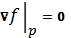 , называют критической и называется невырожденной, если ее гессиан $H\left(p\right)=\left\{\frac{∂^{2}f}{{∂x}_{i}{∂x}_{j}}\right\}|_{p}$ имеет ненулевой определитель. Тип невырожденной особой точки, минимум, максимум или седло определяют собственные значения гессиана. Точнее, индексы Морса для критических точек в 2D равны числу отрицательных собственных значений гессиана. Они равны 0,1,2, для минимума, седла и максимума, соответственно. Функции $f$называется морсовской, если все ее критические точки невырождены [28]. Интегральные кривые морсовской функции удовлетворяют следующим свойствам [23]:
- каждая интегральная кривая начинается и кончается в критической точке.
- Существует единственная интегральная кривая, проходящая через каждую точку $p∈M$ ; две различные интегральные кривые не пересекаются, но могут иметь общее начало или конец. Интегральная кривая, проходящая через критическую точку вырождена в этой точке.
- Множество всех интегральных кривых покрывают все $M$ и индуцируют отношение эквивалентности на $M:$ $p$,$p^{'}∈M$ эквивалентны, тогда и только тогда, если интегральные кривые $γ_{p}$ и $γ_{p^{'}}$ проходящие через $p$и $p^{'}$ имеют общие начало и конец.
Перечисленные условия определяют разбиение многообразия на клетки, которые образуют комплекс Морса-Смейла (MS). Интегральные кривые соединяющие максимумы с седлами и седла с минимумами образуют 1-мерный скелетон MS комплекса и называются дугами комплекса. Численные алгоритмы для реализации MS комплекса основаны на дискретном варианте теории Морса [28], в котором критические точки кодируются симплексами с размерностью, совпадающей с индексом Морса для точки. Так, минимумы (индекс = 0) кодируют вершинами, седла (индекс = 1) – ребрами, а максимумы (индекс =2) – гранями комплекса. Дискретное векторное поле удовлетворяет определенным условиям, являющимися дискретными аналогами непрерывных. Существуют готовые пакеты программ для вычисления MS по цифровым изображениям, например, DisPerSE, описанный в [23]. Мы использовали свой, адаптированный к магнитограммам, пакет.
Введем теперь формализм, поясняющий идею топологической персистентности, на которой основано упрощение MS комплекса. Пусть $M_{t}=f^{-1}(\left(-∞;t\right])$ подуровни множества уровней функции $f$. Когда $t$ увеличивается, топология множеств$M_{t}$ изменяется при переходе уровня $t$ тогда и только тогда, если $f\left(p\right)=t$ для некоторой критической точки $p$[29]. В случае $\dim{M=2}$ топологическими свойствами, или особенностями, являются только компоненты связности и «дыры», т.е. циклы не являющиеся границами поверхности. Если какое либо из свойств появляется на уровне$t_{0}$, то говорят, что свойство «родилось в момент $t_{0}$». Например, при прохождении седла разделяющего два максимума, рождается вторая компонента. Точно также, если дыра или компонента связности исчезают на уровне$t_{1}$, и говорят, что свойства «умерло в момент$t_{1}$». Время жизни топологического свойства, выраженное в единицах уровня$t_{1}-t_{0}$, называют его персистентностью. Пару критических точек (рождение – смерть) реферируют как персистентную пару. Основной идеей топологического упрощения или редактирования является сохранение свойств с высокой значимостью и удаление свойств с низкой значимостью, где критерием значимости является персистентность [11].
Топологическое упрощение содержит два шага [22]:
- Найти персистентную пару с наименьшим значением персистентности
- Изменить значения функции $f$таким образом, чтобы результат имел те же критические точки, за исключением удаленной персистентной пары. В общем случае точки персистентной пары соединены дугой MS комплекса, так что можно изменить значение функции $f$локально, только на дуге и смежных ей клетках комплекса.
Упрощение проводится до достижения устанавливаемого пользователем порога персистентности, либо опираясь на естественные ограничения: например, функция Морса на сфере не может иметь меньше двух критических точек, а на торе меньше 4-х.
Дискретный оператор Лапласа и его спектр. Пусть $G=\left\{V,E\right\}$ неориентированный граф, имеющий $\left|V\right|=n$ вершин. Ради простоты, обозначим вершины натуральной последовательностью чисел $V=\{1,2,…,n\}$. Говорят, что две вершины смежны, $i:j$, если они инцидентны одному ребру, т.е. являются его граничными точками. Матрица смежности $A$определяется выражением [26]:

$$A_{ij}=\left\{\begin{aligned}1 если i:j \\ 0 иначе\end{aligned}\right.$$
(1.4)

Число ребер инцидентных вершине называют ее степенью $\deg{i}$. Степени вершин графа $G$ определяют диагональную матрицу степеней $D$:

$$D_{ij}=\left\{\begin{aligned}\deg{i если i=j } \\ 0 иначе\end{aligned}\right.$$
(1.5)

Дискретный Лапласиан или матрица Кирхгофа-Лапласа является разностью [26,27].

$$L=D-A; L_{ij}=\left\{\begin{aligned}\deg{i, если i=j} \\ -1, если i≠j и i:j \\ 0, иначе\end{aligned}\right.$$
(1.6)

Множество собственных значений графа , полученных как решение уравнения , называют спектром дискретного Лапласиана. Первое нетривиальное собственное значение называют алгебраической связностью. Именно оно определяет так называемый gap – спектральный зазор, который равен разности двух первых собственных значений , из которых первое, , для связного графа.
Результаты. Для численных экспериментов, мы использовали LOS магнитограммы области АО 12673 (сентябрь, 2017г). Она имела наибольшую вспышечную продуктивность из всех АО цикла №24 [30] и продуцировала восемь вспышек класса М и четыре вспышки класса X, самой мощной из которых была вспышка Х9.3 (SOL2017-09-06T11:53).
Для последовательности HMI/SDO магнитограмм этой области были вычислены MS комплексы. Пример их топологического редактирования приведен на рисунке 1. Две панели отличаются разным уровнем персистентности, сохраняющим характеристику Эйлера, В случае Гауссовского поляи .
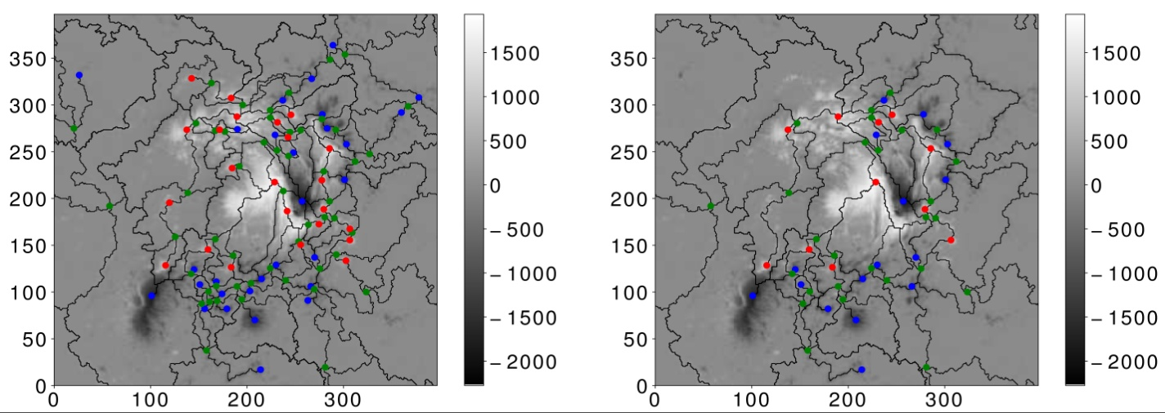
Рисунок 1.1 - Пример MS комплекса одной из магнитограмм АО 12673 для разных уровней упрощения. Минимумы – синие точки, седла-зеленые, максимумы-красные точки
На рисунке 1.2 приведены 3D поверхности исходной и упрощенной магнитограммы. Правая панель соответствует MS комплексу (Рис.1б), после упрощения
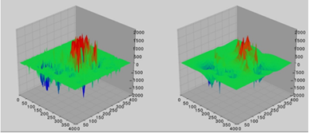
Рисунок 1.2 - Оригинальная магнитограмма (слева) и результат топологического редактирования (справа). Характерные паттерны поля сохранились
На рисунке 1.3 показана графодинамика АО на примере 3-х редактированных MS комплексов, с часовым дискретом и фиксированной персистентностью. Хорошо заметно изменение конфигурации критических точек комплекса.

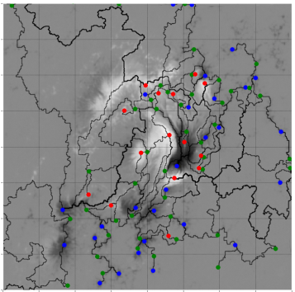 | 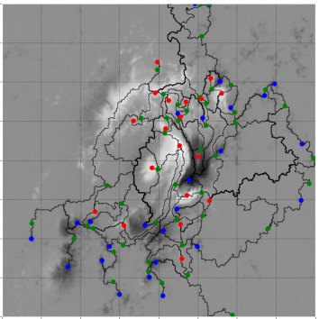 | 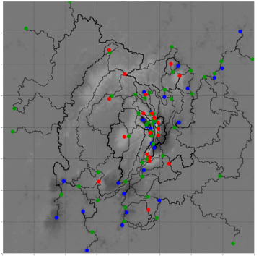
Рисунок 1.3 - Три эпизода графодинамики MS комплекса АО 12673 с фиксировапнным уровнем персистентности после упрощения, разделенные часовым интервалом времени
Для каждого графа Морса MS комплекса был вычислен спектр дискретного Лапласиана. На рисунке 1.4 приведен график изменения алгебраической связности (напомним, что ) за период 3-6 сентября 2017г.

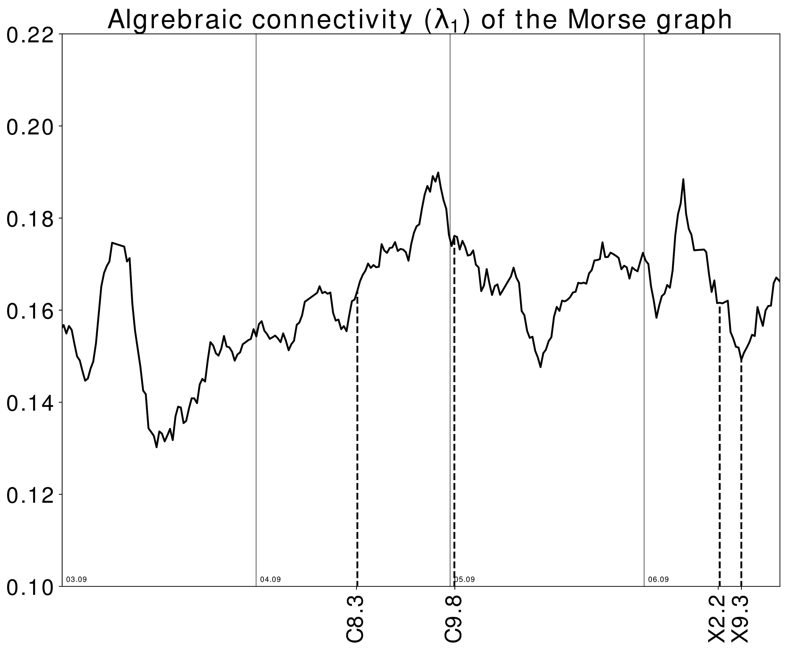
Рисунок 1.4 - Изменение алгебраической связности дискретного Лапласиана MS комплексов в интервале 3-6 сентября 2017 г.
Вспышки показаны вертикальными линиями. Приблизительно за сутки до события наблюдается уменьшение алгебраической связности, с последующим ее возрастанием.
На рисунке 1.5 приведены вариации средней абсолютной кривизны Оливье-Риччи для той же последовательности магнитограмм. Усреднение проводилось по 50 парам ребер. Подробное описание этой кривизны можно найти в нашем прошлогоднем отчете. Мощным (Х-вспышкам) предшествуют значительные вариации средней кривизны Оливье-Риччи.
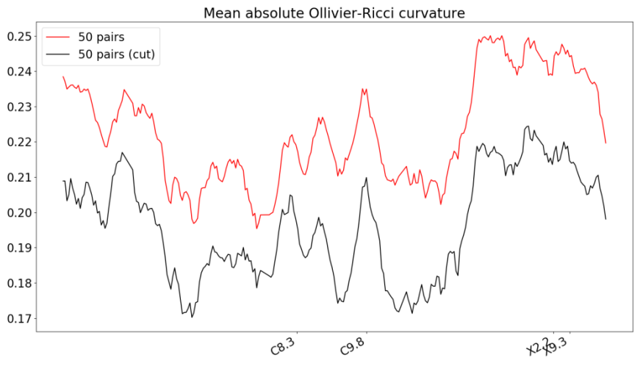
Рисунок1.5 - Вариации средней абсолютной кривизны Оливье-Риччи для временной последовательности магнитограмм АО 12673
В качестве дополнительного дескриптора были ипользованы оценки кривизны Формана-Риччи на изображении. Они основаны на техника Бохнера из римановой геометрии [31] которая может быть адаптирована, в рамках дискретной теории Морса, для вычисления кривизны Риччи на ребрах [32]. Она подробно описана в нашем прошлогоднем отчете.
Мы провели эксперименты с магнитограммами той же вспышечной области, АО 12673, вычислив для последовательности ее магнитограмм слабый лапласиан Бохнера и кривизну Формана – Риччи [33]. На рисунке 1.6 показано поведение лапласиана Бохнера (вверху) и кривизны Риччи (внизу) для предвспышечной истории АО12673. Вспышке Х9.3 соответствует нулевой моментпо оси абсцисс; которому предшествуют значения от (-6) дня.
Рисунок 1.6 - Изменения слабого Лапласиана Бохнера и кривизны Формана-Риччи для АО12673
Заключение. В этом разделе мы использовали методы дискретной теории Морса для построения топологической модели АО в форме графа Морса. Для этого, по временной последовательности HMI/SDO магнитограмм для каждой из них вычислялся клеточный комплекс Морса-Смейла. Для численных экспериментов использовалась АО 12673, которая имела наибольшую вспышечную продуктивность в солнечном цикле №24. Полученные для ее магнитограмм MS комплексы, топологически редактировались, для того, чтобы убрать незначимые (в смысле персистентности) флуктуации поля. Полученные редуцированные комплексы являются градиентными моделями магнитной динамики АО, которые сохраняют ее топологические характеристики. Эволюция АО продуцирует перестройку графа. Для количественного описания графодинамики использовался спектр дискретного Лапласиана, или матрицы Кирхгофа-Лапласа для графов Морса. Кроме этого, для той же последовательности магнитограмм были получены оценки кривизны Формана-Риччи и Оливье-Риччи. На Рисунке 1.4 можно выделить фрагменты депрессии алгебраической связности предшествующие вспышкам приблизительно за сутки. Большим (Х) вспышкам на Рисунке 1.5 предшествует (~за 2 дня) значительная депрессия средней абсолютной кривизны Оливье Риччи. Наконец, систематический тренд кривизны Формана Риччи на Рисунке 1.6 начинается приблизительно за 4 дня до события.
Хотелось бы связать эти факты с предвспышечной динамикой. Однако такой вывод нуждается в проверке на состоятельной статистической выборке вспышечных АО.
Наша главная цель заключалась в построении топологических моделей эволюции АО, которые допускают упрощение, сохраняющее характеристику Эйлера. MS -комплекс позволяет отслеживать эволюцию АО в инвариантных переменных. Для описания графодинамики используется является спектр дискретного Лапласиана, который связан с числами Бетти и дискретной кривизной Риччи - глобальной геометрической характеристикой поля. Таким образом, графодинамика MS комплексов снабженная интерфейсом дискретной римановой геометрии может рассматриваться как универсальная модель для описания и диагностики магнитной динамики активных фотосферных паттернов. По результатам этого раздела подготовлены и приняты в печать две статьи.

2 КРИВИЗНА ФОРМАНА-РИЧЧИ В ТЕКСТУРНОМ АНАЛИЗЕ ДДЗ АРИДНЫХ ТЕРРИТОРИЙ

Для проверки эффективности дескрипторов кривизны в качестве дескрипторов для диагностики распределенных систем необходимы компьютерные эксперименты для случайных полей из разных областей. Поэтому, в этом разделе обсуждается применение дискретной кривизны Формана-Риччи для выделения сезонной компоненты аридных территорий по цифровым изображениям космического мониторинга. Такие территории обычно имеют текстуру с высокой вегетативной вариативностью. Дискретный аналог кривизны Риччи является локальным дескриптором, описывающим структуру связей ребра пиксела с его окрестностью.
Дистанционное зондирование земных ландшафтов является приоритетным методом решения многих задач на основе космической информации. Они включают описание региональных структур, исследовании вулканической деятельности, мониторинг разлива нефти на поверхности водоемов, составлении схем линеаментов, поиск признаков минерализации, оценки трещиноватости льдов, обновлении геологических карт, обнаружении локальных и глобальных природных и техногенных аномалий. Временные интервалы, охваченные ДДЗ позволяет отслеживать не только сезонные тренды в текстурах ландшафтов [34] но даже изменения климата [35]. Современные сенсоры космических аппаратов (КА) позволяют достигать высоких пространственных разрешений менее 1м., охватывая большой набор каналов от ультрафиолетового излучения до радиоволн. Объединение низколетящих КА в группы позволяют вести мониторинг с ежечасной повторной съемке. Примером может служить группа из 48 КА серии HOPSat, с планируемым разрешением до 20 см. Изображения полученные с таких КА, их называют HR (High resolution) изображениями демонстрируют гетерогенность высокоразмерных монохроматических и особенно гиперспектральных данных. Они отягощены эффектами концентрации меры, неизбежными для высокоразмерных пространств. Тяжелые хвосты в распределениях яркости или контраста подчиняются степенным законам и проявляются в мультифрактальном скейлинге [36]. Следовательно, методы основанные на Пирсоновской статистике порядка становятся неэффективными. В этой ситуации переходят к нелинейным “ядерным» методам выделения свойств [37], либо используют «бесконтекстные» признаки, полученные с помощью сверточных нейронных сетей [38]. Недавно нами были предложены топологические дескрипторы изображений основанные на методах алгебраической топологии [39]. Они представляют собой персистентные числа Бетти, которые являются рангами групп гомологий и описывают число независимых классов циклов, факторизованных по границам. Существует интересная связь между числами Бетти, спектром дискретного Лапласиана и кривизной Риччи [33]. В этой работе мы обсуждаем один из компонент этой связи-кривизну Риччи для ДДЗ.
Геометрия, обеспечивает минимальный контекст, ограниченный формой объекта без привлечения дополнительной структуры. Однако, гладкие поверхности и/или их кусочно-линейные аппроксимации слишком грубая модель для «неестественных» цифровых изображений которыми оперирует ДДЗ. Нам необходимы дискретные модели, в которых аналоги операторов определены надлежащим внутренним образом, а не грубой дискретизацией дифференциалов [40,41]. Напомним теперь идею кривизны Риччи в римановой геометрии, где она определяется для дуг или ребер. Рассмотрим две точки на дважды дифференцируемой поверхности. Предположим что они связаны геодезической с длиной . Рассмотрим вектор длины , касательный к некоторому направлению по геодезической. Изменение его направления образует окрестность точки . Перенесем этот вектор параллельно самому себе в точку . Его образ будет заметать свою окрестность при изменении направления, . Измерим все расстояния между концами пар векторов и его образа в окрестности при разных положениях вектора и усредним их. Обозначим среднее, как Тогда, кривизна Риччи определится соотношением:

$$δ(x,y)=k(ε,N)(1-Ric(x,y)d(x,y))$$
(2.1)
где -функция размерности и сдвига.
Итак, кривизна оценивается изменением длины ребер или дуг при их параллельном смещении вдоль геодезических. Для цифровых изображений вершины, ребра и грани пикселов носителя наделены соответствующими весами. Так ребра разделяют соседние пикселы и роль их длины играет их вес, равный среднему арифметическому яркости этих двух пикселей. Это так называемые комбинаторные веса, в отличие от геометрических, введенных на основе римановой метрики [40].
Формальным контекстом для кривизны цифровых изображений является дискретная теория Морса которая представляет собой градиентную модель изображения. В ее основе лежит структура, называемаякомплексом. Каждая клетка комплекса гомеоморфна открытому евклидовому диску размерности . Будем считать две клетки и , параллельными соседями, если:
- существует клетка, такая что
- существует клетка, такая что
Здесь запись означает, что -граница . Иными словами, в пикселе параллельными соседями могут быть два противоположных ребра (смежность по грани) и ребра являющиеся продолжением выбранного ребра (смежность по вершине). Ребра, ортогональные выбранному, не учитываются, потому что являются смежными по двум условиям, одновременно. Форман Р., используя так называемую формулу Бохнера, вывел дискретную форму кривизны для клетки [31,40-41]:

$$F_{p}\left(α\right)=\#\left\{\left(p+1\right)-cellsβ>α\right\}+\#\left\{\left(p-1\right)-cells γ<α\right\}-\#\left\{parallel neighbor α\right\}$$
(2.2)

Эта формула переписанная для ребра, разделяющего клеткии принимает вид [40]:

$$Ric\left(e_{0}\right)=ω(e_{0})\left[\left(\frac{ω(e_{0})}{ω(c_{1})}+\frac{ω(e_{0})}{ω(c_{2})}\right)-\left(\frac{\sqrt{ω(e_{0})ω(e_{1})}}{ω(c_{1})}+\frac{\sqrt{ω(e_{0})ω(e_{2})}}{ω(c_{2})}\right)\right]$$
(2.3)

Здесь - веса ребер и граней, соответственно, ребра . Вычисленную таким образом кривизну называют кривизной Формана-Риччи [32,40,41]. Именно она использовалась в численных экспериментах.
Результаты. Мы использовали описанную выше технику для анализа многолетней динамики природных систем c высокой сезонной вариативностью. Типичным примером систем такого класса являются озёрно-болотные комплексы, расположенные в аридном климате. В течение сезона площади водных пространств и подтопленной растительности могут кардинально меняться, вплоть до их полного исчезновения в сухой сезон. Сезонные режимы не стабильны на масштабах десятилетия. Влажные года перемежаются сухими. Таким образом, формируется сложная динамика, трассирующая климатическую компоненту и ее вариативность. Дополнительным фактором в таких системах, практически всегда, оказывается антропогенная нагрузка, обусловленная сельскохозяйственным производством в условиях климатического дефицита увлажнения.
Для тестирования методики были выбраны водно-болотные угодья Хамун, бассейн Систан рек Гильменд на восточной границе Ирана (граничит с Афганистаном). Они подробно описаны в работах [42,43]. Для оценки кривизны Формана-Риччи использовались ежемесячные мультиспектральные снимки Landsat 8 для интервала времени январь-июль 2019 г. На рисунке 2.1 приведены примеры этих ландшафтов.

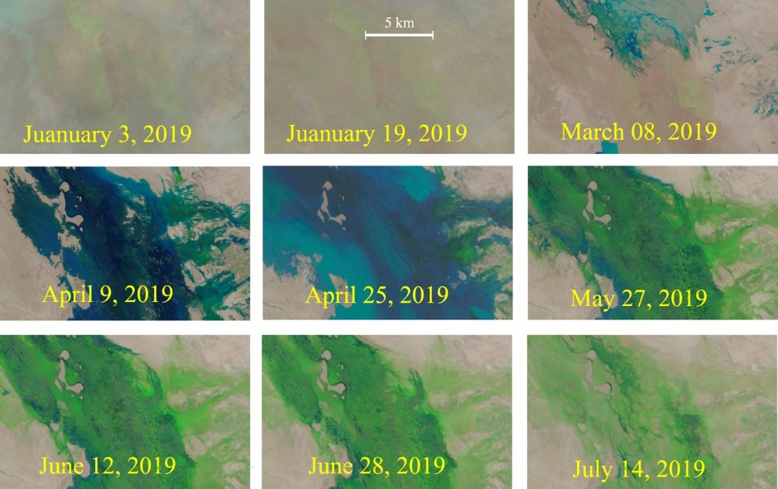

Рисунок 2.1 - Помесячные изменения ландшафтов водно-болотных угодий

Предобработка снимков заключалась в том, что из каждого изображения в формате RGB вычитался фон, значения яркости <20 приравнивались к нулю и получившееся изображение в градациях серого, нормировалось на стандартное отклонение. Кривизна Формана-Риччи для некоторых изображений приведена на рисунке 1.

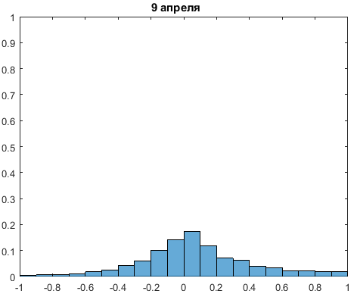 | 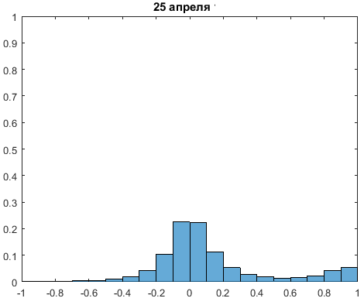
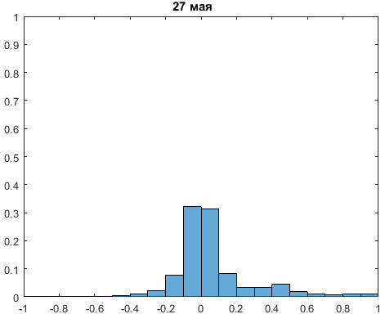 | 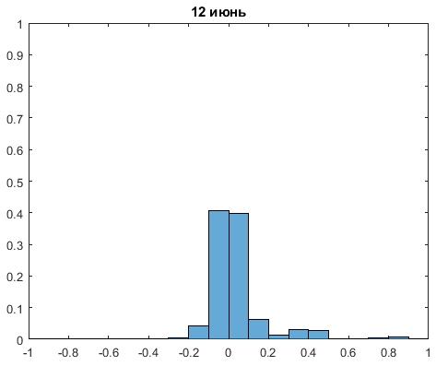

Рисунок 2.2 - Гистограммы распределения кривизны Формана Риччи. Диапазон изменений [-1 1]
Гистограммы демонстрируют хорошо заметную вариабельность центральной части и хвостов.
Заключение. В работе приводятся результаты численных экспериментов по тестирования дискретной кривизны Риччи в качестве дескриптора текстуры цифровых изображений. Эвристически, градиент не позволяет классифицировать кривые на плоскости- полученное множество касательных конгруэнтны друг другу. Однако вторая производная, кривизна, позволяет различить параболу и дугу окружности. Преимущества предлагаемого метода заключается в использовании дифференциально-геометрического инварианта второго порядка. Он несет информацию о глубинной структуре изображения, несет локальную и глобальную информацию о его свойствах. Наши численные эксперименты показывают, что кривизна Формана-Риччи хорошо отслеживает текстурные особенности ДДЗ снимков и их временные вариации. Этот интересный дескриптор быстро вычисляется и допускает удобные меры сравнения. Следовательно, кривизна может оказаться полезной в системах космического мониторинга.
Наши эксперименты показали возможность дескриптора отслеживать сезонную вариабельность ландшафта. Для количественного сравнения гистограмм можно использовать относительные энтропии, диффузное расстояние или метрику Фишера-Рао, адаптированную к полуплотностям.

3 ПОСТРОЕНИЕ И ПРИМЕНЕНИЕ ГРАФОДИНАМИЧЕСКИХ МОДЕЛЕЙ В БИОМЕДИЦИНЕ И КОГНИТИВНЫХ ИССЛЕДОВАНИЯХ МОЗГА

В соответствие с календарным планом в этом разделе приводятся результаты наших исследовании эффективности графодинамических моделей в нейрофизиологии мозга.

3.1 Исследование процессов мозга связанных с воображением

Актуальность изучения мозговых механизмов процесса воображения сложно переоценить, т.к. воображение так или иначе участвует практически в любой психической деятельность человека [44]. Существующие на данный момент данные о мозговых механизмах воображения достаточно противоречивы и не дают возможности построить целостную модель воображения как когнитивного процесса. Предлагаемые нами подходы к исследованию воображения, на наш взгляд, позволят получить новые данные и продвинуться по пути понимания основных механизмов работы мозга при воображении. В частности в данной работе решается вопрос - чем процессы творческого воображения зрительных образов отличаются от простого воспроизведения зрительных образов по памяти. Воображение и память во многом трудно разделимые процессы. Так зрительное воображение играет важную роль в эффективности, яркости картин воспоминаний [45,46], особенно для автобиографических воспоминаний [47]. Воображение, в свою очередь, на определенном этапе включает этап воспроизведения информации из памяти [48]. В нашей работе под процессом вспоминания мы понимаем воспроизведение (визуализацию) перед внутренним взором зрительных репрезентаций наиболее близко к ранее виденным изображениям. Под воображением мы понимаем творческое воображение, связанное с созданием нового мысленного образа.

3.2 Методы исследования

На данном этапе работы мы оценивали связь между разными ЭЭГ-каналами на частотном интервале 1,5 - 40Гц c шагом 2Гц, с помощью анализа вызванной волновой (вейвлет) когерентности (Wavelet Coherence) как в состоянии вспоминания зрительной информации, так и в состоянии творческого воображения. Этот метод анализа позволяет проследить динамику изменений показателей синхронизации ЭЭГ-сигналов в разных отведениях, в разных частотных диапазонах (дельта 1,5-3 Гц, тета 4-6 Гц, альфа1 7-10 Гц, альфа2 11-13 Гц, бета1 14-18 Гц, бета2 19-30 Гц, гамма 31-40Гц), по мере выполнения соответствующих когнитивных заданий. Данный метод анализа ЭЭГ-данных позволяет оценить функциональные взаимодействия между разными зонами мозга, также как и использование теории графов. Но поскольку применение теории графов для анализа ЭЭГ данных еще не достаточно широко используется в нейрофизиологии [49], интерпретация получаемых данных зачастую затруднена. Мы сочли нашим преимуществом, что мы можем проанализировать наши данные разными методами и сопоставить получаемые результаты на разных этапах работы. Данное преимущество становится особенно весомым в свете широко обсуждаемой в научной литературе проблемы воспроизводимости результатов [50-53].

3.3 Регистрация ЭЭГ и тестовые задания

Исследования были проведены при выполнении когнитивных заданий на вспоминание зрительных образов и на творческое воображение, связанное с конструированием новых зрительных образов, у здоровых испытуемых (28 человек, 17 женщин). Данные когнитивные задания предъявлялись однородными блоками (‘‘task-stay’’ trials) по 80 проб в каждом.
В задании на вспоминание испытуемые в течении 5сек. вспоминали и визуализировали на фоне белого экрана компьютера ранее увиденные цветные изображения. В задании на воображение испытуемые в течении 5сек. (также на фоне белого экрана компьютера) должны были придумать (путем рекомбинации и свободного потока ассоциаций) новое химерное изображение на основе двух ранее виденных и запомненных изображений.
Во время выполнения этих двух блоков заданий проводилась регистрация ЭЭГ от 19 отведений с поверхности головы. Метод независимых компонент (ICA) применялся для коррекции артефактов моргания, кардиограммы и движения глаз в записях ЭЭГ. В анализ брались только те пробы, где испытуемые успешно справились с ментальными заданиями.

3.4 Результаты сравнения волновой (вейвлет) когерентности в заданиях на вспоминание и воображения

Выполнение заданий на вспоминание и воображение характеризуется однородными изменениями волновой когерентности на всем интервале выполнения заданий (в течении 5 сек.).
Задание на воображение отличается от задания на вспоминание большими значениями когерентности в альфа1, бета1 и бета2 частотных диапазонах ЭЭГ между лобными и теменными, париетальными отделами.
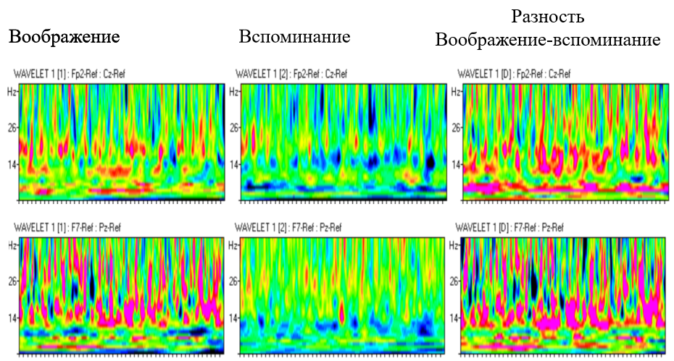

Рисунок 3.1 - Вейвлет-когерентность между различными каналами для трех тестовых ситуаций

Большие значения волновой когерентности в альфа1 диапазоне между передними отделами и задними, париетальными отделами могут быть связаны с усилением внутренней направленности внимания при воображении, по сравнению с вспоминанием. Действительно при воображении, в отличие от вспоминания, требуется не только воспроизвести зрительные репрезентации из памяти, но также необходимо удерживать данные репрезентации перед внутренним взором, рекомбинировать детали ментальных образов для создания нового химерного объекта.
Большие значения когерентности в бета1 и бета2 диапазонах при воображении, по сравнению с вспоминанием, свидетельствует о более связанной работе передних и теменных, париетальных отделов коры, что неоднократно упоминалось в литературе в связи с творческим воображением, при творческой деятельности [54-56].
Результаты, полученные на данном этапе работы, могут иметь как практическую ценность, заключающуюся, в частности, в перспективе улучшения систем нейрокомпьютерных интерфейсов и технологий «brain reading». Также результаты вносят существенный вклад в решение фундаментальной проблемы – понимание принципов работы мозга при реализации разных ментальных процессов, понимание мозговых механизмов мышления в норме и патологии, а также мозговых механизмов сознания.

3.5 Топологические свойства сетей мозга реализуемых во время ложных действий

В изучении функциональной организации мозга сложилась ситуация, при которой хотя и накоплено много экспериментальных данных о вовлечении разных его структур в обеспечение функций и разнообразных видов когнитивной деятельности, но до сих пор мало понятно, как именно они работают для их обеспечения. В основе современных представлений о функциональной специализации отдельных структур мозга лежат данные активационных исследований, которые, как показывают результаты исследований последнего времени, лишь фрагментарно отражают характер их действительного участия в работе мозга. Накапливается все больше данных указывающих на вовлечение отдельных зон мозга без изменения уровня своего энергопотребления. Структуры мозга, характеризующиеся снижением локальной активности, могут активно интегрироваться в работу мозговых систем, обеспечивающих текущее поведение. Это ставит серьезную фундаментальную и практическую проблему в области изучения и диагностики мозга. Указывает на необходимость пересмотра современных представлений о роли отдельных структур мозга в обеспечении изучаемых функций и формирования нового теоретического подхода к пониманию нейрофизиологических основ когнитивной деятельности и функциональной диагностике его заболеваний. Последнее обуславливает и высокую практическую актуальность решения данной проблемы.
Один из вариантов решения данной задачи связан с изучением функциональных взаимодействий между структурами мозга при реализации текущей деятельности – область исследований, которая в настоящий момент переживает бурный рост. И в этом отношении одним из передовых является направление по изучению топологических свойств нейросетевой активности мозга в процессе обеспечения когнитивной деятельности. Изучение особенностей изменений конфигурации работающих систем, выявляемые с помощью теории графов, или алгебраической топологии, активно развиваются в рамках проекта изучения коннектома Человека. В данной работе были использованы методы топологического анализа к данным функциональной МРТ, которые были получены в Институте мозга человека им. Бехтеревой ранее на экспериментальной модели сознательной ложной деятельности. Считается, что ложные действия обеспечиваются структурами мозга, входящими в состав так называемое лобно-теменной нейрональной системы. При этом как именно работает такая система в зависимости от характера вовлечения тех или иных механизмов психологических и физиологических механизмов до сих пор остается малоизученным. В предыдущих исследованиях было показано несколько вариантов организации причинных связей между звеньями в префронтальной коре, хвостатыми ядрами и теменно-затылочным стыком в условиях реализации манипулятивных ложных и манипулятивных правдивых действий. Так вовлечение механизма детекции ошибок, который обеспечивает детектирование ложного действия мозгом как некорректного, характеризовалось модулирующим влиянием хвостатых ядер на префронтальную кору. Данный эффект был сопоставим и для ложных и для правдивых действий - значимой разницы в модулирующем влиянии хвостатого ядра на префронтальную кору между ложными и правдивыми действиями выявлено не было. Аналогичный эффект был обнаружен и при изучении мозгового обеспечения социо-когнитивных процессов в данных условиях. Показано, что и ложные и правдивые действия характеризуются одинаковым восходящим характером направленности влияния правого теменно-затылочного стыка на левую нижнюю лобную извилину. Методическое особенности проводимых ранее исследований не позволяли одновременно анализировать всю совокупность работающих звеньев работающих систем. Исходя из этого, конкретной задачей настоящего исследования является установление закономерностей изменения конфигурации нейросетевой активности в зависимости от характера вовлечения механизмов детекции ошибок и социо-когнитивных процессов связанных с формированием представлений о содержании мыслей и намерений оппонентов при социальных взаимодействиях. В рамках данной работы тестировалась следующая гипотеза: базируясь на ранее полученных результатах, указывающих на относительно большее вовлечение механизма детекции ошибок и социо-когнитивных процессов в обеспечение лжи, можно ожидать, что ложные действия будут характеризоваться большей интегрированностью хвостатых ядер и областей правого теменно-затылочного стыка со структурами префронтальной коры, по сравнению с правдивыми действиями. Решение поставленной задачи, позволит получить новые данные о характеристиках активности мозговых систем с позиций не отдельных ее звеньев, а их совокупной активности. Исследований с подобной постановкой вопроса не проводилось. Методическая новизна исследования связана с использованием методов топологического анализа данных на базе алгебраической топологии, который позволит проверить возможность существования специфических для лжи изменений конфигурации нейросетевой активности. Высокая вероятность успешной реализации проекта связана с большим опытом участников проекта в области психофизиологии, изучения мозгового обеспечения лжи, теоретической и практической областях топологического анализа.
Однако, благодаря появлению исследований, моделирующих естественные условия применения лжи, т.е. учитывающих и произвольный характер принятия решения о лжи и его манипулятивный характер, было продемонстрировано, что обеспечение и ложных и манипулятивных правдивых действий обеспечивается работой структур мозга входящих в состав лобно-теменной нейрональной системы [57]. Считается, что функциональная специализация этой системы носит универсальный характер, поскольку она может вовлекается в обеспечение широкого спектра видов деятельности требующих когнитивных усилий и поэтому носит название «multiple demand network» [58]. Так, ранее было показано, что области нижней и средней лобных извилин, передней поясной коры могли вовлекаться в реализацию и ложных и правдивых действий [57] Так, было показано, что ложные действия, по сравнению с правдивыми, характеризовались усилением функциональных взаимодействий между хвостатым ядром и нижней лобной извилиной левого полушария [59].
Экспериментальная проверка данной гипотезы на материале фМРТ данных показала, что и ложные, и правдивые манипулятивные действиях характеризуются усилением функциональных взаимодействий между областью интереса в левой средней лобной извилине и правым теменно-затылочным стыком (rTPJ) [59]. Полученный результат, во-первых, указывает на правдоподобность идеи о том, что исследуемая в данной работе деятельность по реализации правдивых манипулятивных действий, в принципе, может рассматриваться как «сложная ложь». Это следует из того, что звено в rTPJ ассоциируется с обеспечение способности индивида формировать представление о содержании мыслей и намерений оппонента [60]. Полученный факт одинакового вовлечения rTPJ (по данным функциональных взаимодействий) является свидетельством важности процессов связанных с т.н. «theory of mind» [61] для манипулятивных действий, вне зависимости от того, ложные они или формально правдивые.

3.6 Обоснование использования топологический анализа для исследования сетей мозга

В рамках данной работы планируется использовать методы топологического анализа данных. Среди ключевых работ, в которых акцент делается на анализ изменения динамической структуры функциональной активности мозга можно выделить следующие [62-68] Во всех этих работах отмечается важность локализации во времени переходных состояний для понимания функционирования сетей мозговых активностей. В качестве основного методического инструмента для ования используются методы теории графов. В нескольких работах построение и анализ графов осуществляется с помощью так называемого Топологического Анализа Данных (ТАД). ТАД представляет собой численный вариант конструкций и методов алгебраической топологии и широко используется в различных областях. Способность описывать данные таким способом, не прибегая к каким либо предписанным метрикам, возможность изучать структуры, агрегированные из облака точек, дают подходящее средство анализа данных в космологии, молекулярной биофизики, когнитивных и анатомических связях коры мозга. В рамках упомянутого подхода, на индивидуальном уровне, то есть для каждого человека, можно получить описание пространственно-временной организации карт активности головного мозга, без явного пространственно-временного сжатия исходных данных. Это создает возможность для получения дополнительной информации о времени перехода между различными состояниями, а также более точному описанию организационного состояния в конкретный момент времени. При этом понимание процесса перехода из одного состояния к другому является важным для определения функциональных перестроек мозговых структур и их связей при переходе от правдивых к ложным действиям. Так в работе [62] авторам удалось с помощью использования ТАД для размеченных данных фМРТ с известным таймингом для каждого блока заданий, получить такое представление активности мозговых структур, с помощью которых удалось точно идентифицировать время перехода между состояниями и сами состояния, а также прогнозировать успешность выполнения заданий на индивидуальном уровне. В работе [68] обсуждается вопрос о подходах к анализу связности и также отмечается ТАД как перспективный метод.

3.7 Описание эксперимента и данных

Экспериментальные условия тестового задания моделировали интерактивную игру с компьютером, выступающим в качестве оппонента. За основу игрового тестового задания был взять принцип карточной игры «верю-неверю», а в задачу испытуемого входило добиться от компьютера согласия с ложным и несогласия с правдивым предложением о направлении стрелки, предъявляемой на экране монитора. Испытуемые инструктировались, что играют со специализированной программой (далее, «компьютер»), которая используя специализированный алгоритм, путем построения модели поведения испытуемого, будет пытаться предугадать ложное или правдивое предложение поступает от испытуемого. Далее, «компьютер» должен был либо «согласиться», либо «отвергнуть» поступившее от испытуемого предложение о направлении стрелки. Положительным для испытуемого исходом считалась ситуация, когда компьютер «соглашался» с ложным предложением, и не соглашался с правдивым. Во всех выигрышных пробах добавлялось 5 рублей к общей сумме вознаграждения за участие в исследовании. В проигрышных пробах, когда компьютер не соглашался с ложью и верил правде, испытуемые штрафовались на аналогичную сумму. В задачу испытуемого входило выиграть в каждой пробе. Каждая экспериментальная проба состояла из: 1) предъявления на экране монитора изображения стрелки, направленной вверх или вниз, 2) действия испытуемого – нажатие правой или левой кнопки мыши, которое соответствовало сообщаемому оппоненту предложению «стрелка направлена вверх» или «стрелка направлена вниз», соответственно (соответствие между нажатием конкретной кнопки мыши и содержанием сообщаемого направления было фиксированным); 3) стимула обратной связи информирующего испытуемого о решении «компьютера» – предъявлялись слова «согласен» или «не согласен». Важной особенностью организации тестового задания являлось то, что, в действительности, испытуемые вводились в заблуждение относительно поведения «компьютера», а слово «согласен» предъявлялось в 60 % проб (в остальных 40 % проб предъявлялось словосочетание «не согласен»). Такое соотношение стимулов обратной связи было выбрано для провоцирования испытуемого реализовывать ложные действия, но при этом не создать предпочтения в пользу одного из вариантов действий. Схема эксперимента изображена на рисунке 3.2.

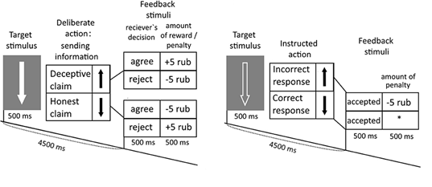

Рисунок 3.2 - Схема эксперимента игры “верю - не верю”

Общее из 180 экспериментальных проб, 120 были игровыми, а в остальных 60 контрольных пробах от испытуемого требовалось нажимать кнопки в строгом соответствии с направлением стрелки. Характер пробы кодировался окрасом предъявляемой стрелки. Исследование состояло из двух исследовательских 15-ти минутных сессий перерывом между ними.
Исследование проводилось на магнитном томографе Philips Achieva, с напряженностью поля 3 Тесла. Структурные T1-взвешенные МРТ-изображения, используемые впоследствии для пространственной нормализации функциональных МРТ-изображений, регистрировались со следующими параметрами: поле обзора – 240×240 (FOV); TR – 25 мс.; срезы – 130 аксиальных срезов толщиной 1 мм и размером пикселя размером 1×1 мм.; угол отклонения вектора намагниченности – 30°. Регистрация BOLD-сигнала осуществлялась с помощью эхопланарных одноимпульсных последовательностей со следующими параметрами: время регистрации 32-х аксиальных срезов составляло 2 секунды (TE=35 мс.), с полем обзора 208×208, углом отклонения вектора намагниченности (flip angle) 90° и размером пикселя 3×3 мм. Толщина срезов равнялась 3 мм. Перед проведением статистического анализа данных осуществлялась предварительная обработка и преобразование индивидуальных фМРТ-данных, включавшая: выравнивание (realignment), коррекцию на разницу во времени регистрации сигнала с разных срезов изображения (slice time correction), совместную регистрацию функциональных данных со структурными изображениями (coregistration), нормализацию в стандартное анатомическое пространство и сглаживание. Параметры гауссовского сглаживания – 8 мм (FWHM).
Выбор областей интереса осуществлялся по данным активационного анализа данных и показателей анализа психофизилогических взаимодействий. Выявление изменений локальной активности мозга (активационное исследование) проводилось с с использованием основной линейной модели (ОЛМ), в которой в качестве регрессоров (компонентов) использовались временные параметры действий испытуемого (т.е. время ложных или правдивых нажатий кнопки. Дополнительно, для учета влияния артефактов движения, в ОЛМ вводились параметры смещений положения головы, рассчитанные на этапе выравнивания функциональных данных. Задача вычисления ОЛМ сводится к тому, чтобы получить параметр, характеризующий насколько хорошо каждый из ее компонентов (т.е. модель гемодинамического ответа, вызванного действием или стимулом) «объясняет» или «соответствует» тому, что зарегистрировано в действительности. При этом одним компонентом ОЛМ моделируется не одиночное событие в заданном интервале времени (временном окне), а сразу вся совокупность исследовательских проб конкретного типа. При вычислении т.н. контрастов (например, Ложе>Контроль), т.е. относительной разницы в BOLD-сигнале между двумя пробами разного типа, вычисляется линейная комбинация (разница) между параметрами соответствующих компонентов ОЛМ. Анализ данных осуществлялся в два этапа. На первом этапе (first level analysis) на основе вычисленных параметров регрессоров линейной модели рассчитывались t-контрасты между пробами, для каждого испытуемого: Ложь – Контроль, Правда – Контроль, Ложь – Правда. Полученные контрасты, представляющие из себя линейную комбинацию параметров ОЛМ, подвергались дальнейшему статистическому анализу на втором этапе (second level analysis), который осуществлялся с учетом межсубъектной вариабельности и выполнялся с помощью дисперсионного анализа. Для того чтобы избежать ложно положительных результатов, повоксельное построение статистических карт осуществлялось с порогом p<0.05, корректированным на множественность сравнений. При этом учитывались только кластеры размером больше 5 вокселей. Анализ психофизиологических взаимодействий для выбора областей интереса проводился следующим образом. С использованием программного пакета gPPI, статистическая обработка данных осуществлялась с использованием т.н. общей линейной модели (ОЛМ, general linear model), в которую кроме проб с ложными и правдивыми действиями, дополнительно, в качестве игнорируемых переменных включались также:1) параметры смещения головы; 2) динамические сканы в которых наблюдались резкие изменения BOLD-сигнала (blood-oxygen-level dependent), рассчитываемые с использованием специализированного программного пакета ART; 3) значения BOLD-сигнала в области интереса (ОИ, для игнорирования изменений BOLD-сигнала в ОИ); 4) регрессоры, используемые при стандартном анализе фМРТ данных. Также ОЛМ включала 6 PPI-регрессоров соответствующих 6 экспериментальным событиями: игровые ложные и правдивые действия (Л, Пр), контрольное действие (К), стимулы обратной связи сигнализирующие о выигрыше и проигрыше и стимул обратной связи для контрольных проб. Исходя из целей исследования, дальнейший статистический анализ проводился только для интересующих экспериментальных условий – ложное действие (Л) и правдивое (Пр). Область интереса для PPI анализа выбиралась по результатам предварительно проведенного стандартного анализа фМРТ данных и нашей гипотезы о вовлечении мозговой системы детекции ошибок: в выявленном кластере, располагающимся в области хвостатых ядер, определялся локальный максимум. В качестве области интереса использовалась сфера с центром в данном локальном максимуме и радиусом 4 мм .Анализ проводился для PPI- регрессоров соответствующим Ложь и Правда пробам, контраст между параметрами которых рассчитывался для каждого вокселя изображения каждого испытуемого. Полученные данные использовались для группового анализа данных с учетом межсубъектной вариабельности. Повоксельное построение статистических карт осуществлялось с некорректированным порогом p<0.001, а для того чтобы избежать ложно положительных результатов, применялась коррекция на множественность сравнений по методу FWE (p<0.05, family wise error) на кластерном уровне. При этом учитывались только кластеры размером больше 30 вокселей. Для выяснения направления изменений, индивидуальные значения параметров PPI регрессоров усреднялись для всех вокселей выявленных кластеров и далее усреднялись по группе с использованием программного пакета REX. Для определения анатомической локализации выявленных кластеров использовался программный пакет Anatomy toolbox.

3.8 Обоснование использования топологического анализа для исследования сетей мозга

В настоящее время получено большое количество данных об активации различных структур головного мозга и их функциональной связи. Тем не менее, до сих пор нет понимания того, как именно осуществляется взаимодействие между различными областями. Перспективным является проведение исследований функциональных взаимодействий областей мозга. В большинстве исследований, направленных на выявление организации функциональных систем мозга, используется анализ парных взаимодействий, в рамках такого анализа возможно только сказать о наличии прямой зависимости между различными областями, однако невозможно проанализировать более сложные взаимодействия. Так области могут не взаимодействовать напрямую, но участвовать опосредованно в обеспечении какого-либо процесса. Для выявления свойств функциональной организации мозговых сетей более высокого порядка необходимы методы, которые позволяют анализировать дистантные взаимодействия.
Один из активно развивающихся подходов предполагает применение методов топологического анализа данных, в рамках которого можно выявить сложные организационные свойства функциональных сетей мозга [69,70]. Появился ряд работ, в котором показана эффективность методов топологического анализа данных (ТАД) для анализа сетевых структур мозга.
ТАД представляет собой численный вариант конструкций и методов алгебраической топологии и широко используется в различных областях. Способность описывать данные таким способом, не прибегая к каким либо предписанным метрикам, возможность изучать структуры, агрегированные из облака точек, дают подходящее средство анализа данных в космологии, молекулярной биофизики, когнитивных и анатомических связях коры мозга.
Связи головного мозга можно представить в виде взвешенной матрицы связей. Такая матрица, в свою очередь, может быть описана в виде облака точек (структур участвующих во взаимодействии), для которых расстояние между точками обратно-пропорционально силе связи между точками (чем ближе связь, тем ближе точки).
Как описать облако точек? Для того, чтобы измерить облако, мы должны наделить его структурой. Иными словами, связать с ним некоторую структуру, которая в определенном смысле аппроксимирует горсть пыли. Сама идея измерения заключается в цепном правиле установления близости точек в облаке или пространстве признаков, которое было рассмотрено Ульфом Гренандером, в задаче об изопериметрической кластеризации. А именно, две точки в пространстве признаков соединяются ребром, если расстояние между ними, в подходящей метрике, не превышает заданного малого числа ε. На формальном языке речь идет здесь о понятии так называемой ε -связной цепи Кантора. Ее можно представить себе как последовательность неэквидистантных точек, в которых число линейно связных компонент зависит от выбранного пространственного разрешения. Иначе говоря, мы объединяем две точки облака в одну компоненту, если наше зрение не разделяет их на шкале меньше или равной ε.
В алгебраической топологии цепная близость приводит к понятию нерва топологического покрытия точечного множества. Пусть выборка ℕ точек из R². Декорируем каждую точку диском с центром в и радиусом . Структура состоящая из простейших (simplicissima) элементов – вершин, ребер и треугольных граней называется симплициальным комплексом, если его смежные элементы пересекаются в точке, либо имеют общее ребро. Будем синхронно увеличивать радиусы дисков. Пересечение полученных элементов дилатации приводит к симплициальному комплексу, который называют комплексом Чеха : пересечение трех смежных дисков порождает грань, т.е. «закрашенный» треугольник. С ростом радиусов комплекс упрощает свою структуру и вырождается в одну «закрашенную» грань. Вариацию форм, построенных на облаке точек, при изменении масштаба, в алгебраической топологии называют фильтрацией. Множество шаров образуют покрытие Минковского нашего облака. Теорема о нерве утверждает, что комплекс Чеха для множества и его покрытие Минковского гомотопны друг другу. Иначе говоря, объединение дисков для покрытия Минковского можно непрерывной деформацией «сжать» к симплициальному комплексу Чеха; заметим, что гомотопия допускает «слипание» точек. Очевидно, что для , так что фильтрация порождает вложенную последовательность комплексов, на которой можно определить алгебраические объекты – группы гомологий. Грубо говоря, эти группы описывают «дыры» т.е. k-мерные циклы, которые не являются границами k+1-мерных граней. С другой стороны, граница «закрашенного» треугольника образует цикл, который можно «стянуть в точку» движением по грани. Таким образом, независимыми объектами комплекса в являются -различимые компоненты (нульмерные дыры). Они образуют нульмерную группу гомологий . Рангом этой группы, т.е. числом различных элементов, называют числом Бетти . Группу образуют одномерные циклы вокруг дыр. Ее ранг называют числом Бетти . Эти числа позволяют различать различные многообразия. Удобно изображать время жизни компонент в виде отрезков или баров - их называют баркоды. Значение соответствующее появлению компоненты называют рождением (birth) баркода, а исчезновение (death) смертью. На рисунке 3.3 изображен пример фильтрации и описание множества точек и построение комплекса Чеха на нем.

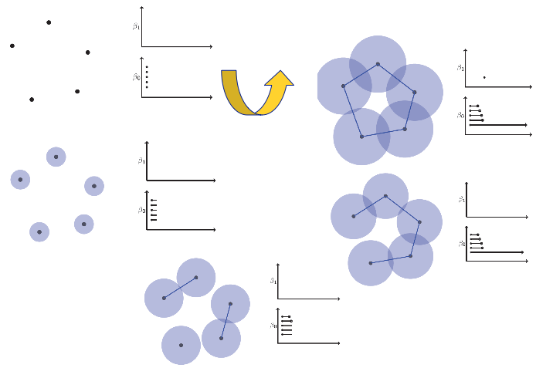
Рисунок 3.3 - Фильтрация Чеха и описание с помощью баркодов

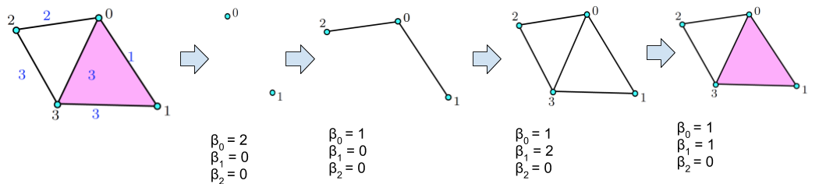

Рисунок 3.4 - Фильтрация комплекса с заданной на нем вещественно значной функцией

На рисунке 3.4 показан другой пример фильтрации комплекса с заданными на нем вещественно значными значениями.
Реализация фильтрации при описаний сетей мозга показана в работе [71]. В данном случае в качестве параметра фильтрации сила взаимосвязи между анатомическими областями мозга. Особый интерес с точки зрения физиологии представляет анализ циклов первого порядка.

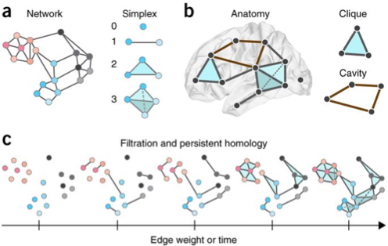

Рисунок 3.5 - Пример фильтрации и появления персистентных гомологий в сетях мозга

В данной разделе был использована идея фильтрации для облака точек для взвешенной сети. Для каждого индивидуума была построена матрица PPI взаимодействий, матрица представляла собой взвешенную сеть со знаком. Далее было произведено усреднение по всем индивидуумам. Положительные значения в матрице взаимодействий соответствовали состоянию, когда ложные действия доминировали, отрицательные соответствовали правдивым. Для анализа различий во время реализации ложных и правдивых действий необходимо было произвести сравнение и анализ двух усредненных матриц (с положительными и отрицательными связями). Такой анализ был проведен методами топологического анализа данных.
Рассмотрим на маленьком примере процесс анализа. Он представлен на рисунке 3.6.
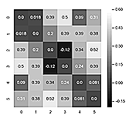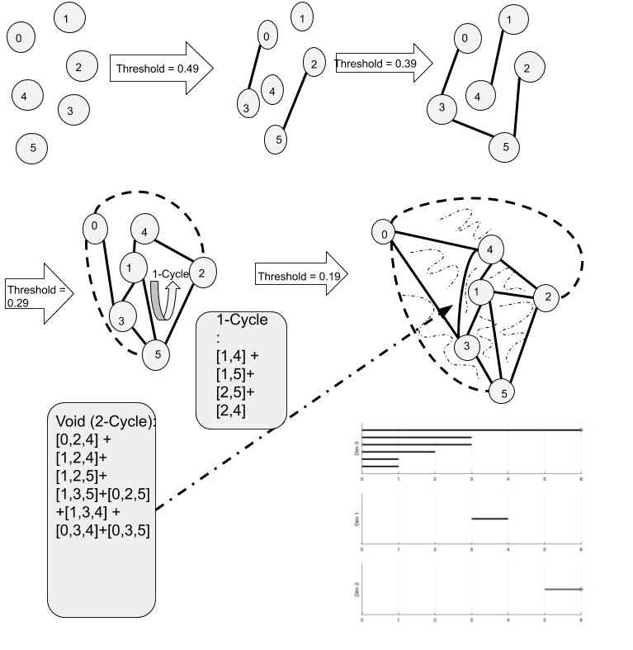
Рисунок 3.6 - Процедура топологического анализа взвешенной сети
Для маленькой взвешенной сети, рассмотрим только анализ положительных связей. В самом начале, например для уровня фильтрации 1, будут 6 несвязанных областей. Затем при понижении уровня фильтрации области начнут образовывать симплексы, на определенном этапе появляется одномерный цикл, а в самом конце даже двумерный цикл. Описание в виде баркодов также представлено на рисунке 3.7.
В результате анализа усредненных матриц в которых ложные действия превалировали над правдивыми и наоборот были получены различные картины взаимодействий. Было обнаружено что во время ложных действий образуется большее количество как одномерных так и двумерных циклов, которые появляется на более ранних стадиях и более устойчивы (Рисунок 3.7).

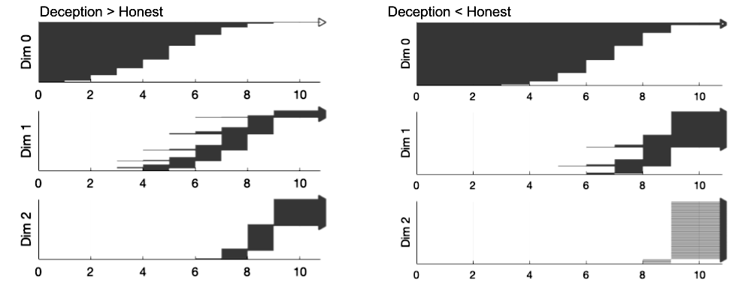
Рисунок 3.7 - Результаты ТДА для состояний, когда ложные действия доминируют над честными и наоборот

Анализ состава персистентных циклов, которые появляются на ранней стадии, позволил выявить три устойчивых цикла. Данные циклы обнаруживались только в ситуации, связанной с совершением ложных действий. Первый цикл включал в себя узлы в следующих областях головного мозга: левая двигательная область (SMA), левая средняя лобная извилина (область Бродмана (BA10), левая и правая нижняя лобная извилина (IFG), левая инсула и височный отдел, правая нижняя височная извилина), левый постцентральный и правый прецентральный извилины (BA3) и левая язычная извилина (BA18). Этот цикл в значительной степени воспроизводил результаты недавних исследований PPI [72], поддерживая представление о функциональной роли этих областей мозга в обеспечении ложных действий.
В целом, проведенные исследования по топологической организации высшего порядка функционального взаимодействия выявил три цикла, охватывающих различные наборы областей мозга. Эти области связаны с контролем исполнительной власти, обнаружением ошибок и социокогнитивными процессами, участием в исполнении обмана которого был гипотетическим в предыдущих исследованиях. Факт наблюдения таких петель функциональна интегрированные областей головного мозга демонстрирует возможность параллельного функционирования вышеуказанных механизмов и существенно расширяет современные представления о нейробиологических основах обманного поведения. Статья по этому разделу принята в печать в трудах Proceeding to ComlexNet2019 (Португалия).

Заключение

Целью проекта являлось построение графодинамических моделей пространственно распределенных динамических систем и их анализ методами дискретной дифференциальной геометрии.
В текущем году, согласно ожидаемым результатам календарного плана были получены оценки кривизны Оливье-Риччи и спектров для графов. В качестве графов были использованы графы Морса, которые основаны на градиентных моделях векторных полей в рамках дискретной (Формановской) теории Морса. Такая модель позволяет аппроксимировать наблюдаемое поле клеточным комплексом Морса-Смейла. Каждая клетка комплекса содержит максимум, минимум и две седловых точки поля. Важно, что такое представление допускает персистентное упрощение (топологическое редактирование). При этом сокращаются пары седло-минимум или седло максимум, так что эйлерова характеристика комплекса не меняется. Мы обнаружили заметные вариации алгебраической связности графов и средней абсолютной кривизны Оливье- Риччи предваряющие большие вспышки за 2-4 дня. Статистическая обеспеченность этих явлений будет проверяться в дальнейшем. По результатам этой задачи вышло две статьи и еще одна принята в печать.
Второе приложение графодинамики относилось к тестированию эффективности кривизны Формана Риччи как дескриптора изменений аридных ландшафтов. Проблема состояла в выявлении сезонных изменений заболоченых участков. Мы нашли, что гистограммы кривизны Формана-Риччи позволяют маркировать морфологические помесячные изменения в морфологии рельефа. Статья, посвященная этим исследованиям, направлена в тематический журнал «Современные проблемы дистанционного зондирования Земли из Космоса».
Третья задача заключалась в исследовании «метрического» графа – множества Якоби. Это множество оценивает взаимную связь двух (и более) полей. Прежде чем применять его к магнитограммам мы анализировали связь Общего содержания озона с приземной и стратосферной температурой. Данные включали аномалии, которые собственно и анализировались. Исследования были оформлены в виде статьи и направлены в журнал Физика Атмосферы.
Наконец, были продолжены исследования когнитивных функций мозга графодинамическими моделями. Наиболее интересный результат был получен при тестировании ложных действий (попыток обмана) по fMHN. Результаты оформлены в статью и уже приняты к публикации.

СПИСОК ИСПОЛЬЗОВАННЫХ ИСТОЧНИКОВ

- Barnes G. et al. Probabilistic forecasting of solar flares from vector magnetogram data // Space Weather. – 2007.-Vol.5,№9//doi.org/10.1029/2007SW000317:16.09.2019.
- Campi C. et al. Feature ranking of active region source properties in solar flare forecasting and the uncompromised stochasticity of flare occurrence // The astrophysical journal. – 2019. – Vol.883,№2//arXiv:1906.12094:09.08.2019.
- Lim D. et al. Forecast of Daily Major Flare Probability Using Relationships between Vector Magnetic Properties and Flaring Rates // Cornell University. – 2019//arXiv:1907.11373:07.09.2019.
- Bobra M.G. et al. The Helioseismic and Magnetic Imager (HMI) Vector Magnetic Field Pipeline: SHARPs - Space-Weather HMI Active Region Patches // Solar Physics. – 2014.-№289.-P.3549- 3578//doi: 10.1007/s11207-014-0529-3:18.06.2014.
- Talagrand M., A new look at independence //Annal. Probab. – 1996. -№24(1). – P. 1-34.
- Liu H. et al. Predicting solar flares using a long short-term memory network // The Astrophys. J. – 2019. – Vol. 887,№2. – P.121-130.
- Gorban A. N., Tyukin I. Y. Hilbert’s sixth problem:between the foundations of geometry and the axiomatization of physics // ‎Philos. Trans. Royal Soc. A: Mathematical, Physical and Engineering Sciences. – 2018.-№376. //doi.org/10.1098/rsta.2017.0221:03.09.2019.
- Aschwanden M.J. et al. Image Processing Techniques and Feature Recognition in Solar Physics // Solar Phys. – 2010. – Vol.262,№2. – P.235-275.// doi.org/10.1007/s11207-009-9474-y:06.09.2019.
- Schrijver C. J. et al. Sustaining the quiet photospheric network: the balance of flux emergence, fregmentation,merging, and cancellation // Astrophys. J. – 1997. – Vol. 487, №1. – P.424-436.
- Turmon M., Mukhtar S. Representing solar active regions with triangulations //Proc. Compstat-98. - Bristol, UK,1998. - P. 473-478.
- Edelsbrunner H., Harer J. Computational topology: an introduction. - American Mathematical Soc.,2010. – 294 p.
- Макаренко Н.Г., Малкова Д.Б., Мячин М.Л., и др. Диагностика магнитной динамики активных областей солнца методами вычислительной топологии // Фундаментальная и прикладная математика. – 2013. – Vol. 18,№2. – С.79-93.
- Knyazeva I.S., Makarenko N. G., F. A.Urt’ev. Comparison of the dynamics of active regions by methods of computational topology // Geomagnetism and Aeronomy. – 2015. – Vol.55,№8. - P.1134-1140.
- Clerk Maxwell J. L. On hills and dales // Phil. Mag. Series. – 1870. –Vol.40, №269. - P.421- 427.
- Wang H.N., Wang J. Two-dimensional magnetic singular points and flares in solar active regions // Astron. Astrophys. – 1996. - №313. - P.285-296.
- Gu S., Zheng Y., Tomasi C. Critical nets and beta-stable features for image matching // European Conference on computer vision. - Springer Berlin Heidelberg, – 2010. – P.663-676.
- Knyazeva I.S., Makarenko N.G., Makarenko I. et al. Analysis of the solar magnetograms evolution using a spectral gap of critical nets // Physics Procedia. – 2016. – Vol.738,№1. – P.1-7.
- Айзерман M.A., Гусев Л.А., Петров C.B., Смирнова И.M. Динамический подход к анализу структур, описываемых графами // Автоматика и телемеханика. – 1997. - №7.- С.135-151.
- Жужома Е. В., Медведев В. С., Исаенкова Н. В. О топологической структуре магнитного поля областей фотосферы // Нелинейная динам. – 2017. – Vol.13,№3. - С. 399-412.
- Allili M., Corriveau D. Topological Analysis of Shapes using Morse Theory // Computer Vision and Image Understanding. - 2007. - №105. – P.188-199.
- Allili M., Corriveau D., Deriviere S., Kaczynski Т., Trahan A. Discrete dynamical system framework for construction of connections between critical regions in lattice height data // J. Math. Imaging and Vision. – 2007. - №28. – P. 99-111.
- Günther D.et al. Notes on the simplification of the Morse-Smale complex // Topological Methods in Data Analysis and Visualization III. - Springer, Cham,2014. – P.135-150.
- Sousbie T. The persistent cosmic web and its filamentary structure – I. Theory and implementation // MNRAS. – 2011. - №414. – P.350-383.
- Pranav P. et al. The topology of the cosmic web in terms of persistent Betti numbers // MNRAS. – 2016, №465. - P.4281-4310.
- Makarenko N. G., Park D.O., Alexeev V. V. Solar magnetograms editing using descrete Morse theory // Physics Procedia. – 2016. - №675. – P.1-5.
- Molitierno J.J. Applications of combinatorial matrix theory to Laplacian matrices of graphs. Chapman and Hall / CRC. – 2016. – 425 p.
- Chung F.R., Graham F.C. Spectral graph theory // American Mathematical Soc. – 1997. - №92. – P.22-30.
- Knudson K. P. Morse theory: smooth and discrete // World Scientific Publishing Company. - 2015. – P.196-200.
- Milnor J.. Morse Theory. – Princeton Univercity Press, 1963. – 153 p.
- Sun X., A.A Norton. Super-flaring active region 12673 has one of the fastest magnetic flux emergence ever observed // Research Notes of the AAS. – 2017. - №1. //doi.org/10.3847/2515-5172/aa9be9:05.09.2019.
- Petersen P. Riemannian Geometry, Graduate Texts in Mathematics. - Springer Verlag. – 1998. – P.1-39. //doi 10.1007/978-3-319-26654-1_1.
- Saucan E. et al. Combinatorial ricci curvature and laplacians for image processing // Image and Signal Processing, CISP'09. 2nd International Congress on. – IEEE, 2009. – P. 1-6.
- Goldberg S. I. Curvature and homology. – Courier Corporation, 1998. – 395 p.
- Verbesselt J.et al. Detecting trend and seasonal changes in satellite image time series // Remote sensing of Environment. – 2010. – Vol. 114, №. 1. – P. 106-115.
- Yang J.et al. The role of satellite remote sensing in climate change studies // Nature climate change. – 2013. – Vol. 3,№10. – P. 875-883.
- Макаренко Н. Г., Каримова Л. М., Круглун О. А. Скейлинговые свойства цифровых изображений земных ландшафтов // Современные проблемы дистанционного зондирования Земли из Космоса. – 2014. – Т. 11, №2. – С. 26-37.
- Arenas-García J., Camps-Valls G. Feature extraction from remote sensing data using Kernel Orthonormalized PLS // IEEE International Geoscience and Remote Sensing Symposium. – IEEE, 2007. – P.258-261.
- Hedayatnia B. et al. Determining feature extractors for unsupervised learning on satellite images // IEEE International Conference on Big Data (Big Data). – IEEE. – 2016. – P. 2655-2663.
- Макаренко Н. Г. и др. Распознавание текстур на цифровых изображениях методами вычислительной топологии // Cовременные проблемы дистанционного зондирования Земли из Космоса. – 2015. – Т. 12. – С. 131-144.
- Saucan E. et al. Combinatorial ricci curvature and laplacians for image processing // 2nd International Congress on Image and Signal Processing. – IEEE, 2009. – P. 1-6.
- Saucan E. Metric Curvatures Revisited: A Brief Overview // Modern Approaches to Discrete Curvature. – Springer, Cham., 2017. – P. 63-114.
- Харазми Р., Паниди Е. А., Чабан Л. Н. Оценка динамики аридных экосистем по результатам автоматизированной обработки серий мультиспектральных спутниковых снимков // Современные проблемы дистанционного зондирования Земли из космоса. – 2017. – Т. 14, №3. – С. 196-205.
- Харазми Р., Паниди Е. А., Каркон В. М. Оценка динамики аридных экосистем на основе временных рядов космических снимков //Современные проблемы дистанционного зондирования Земли из космоса. – 2016. – Т. 13, №5. – С. 214-223.
- Немов Р.С. Психология: Учеб. для студ. высш. пед. учеб. Заведений. –Изд.4-е. - М.: Гуманит. изд. центр ВЛАДОС, 2003. – 688 c.
- Rubin D.C. Memory in oral traditions: The cognitive psychology of epic, ballads, and counting-out rhymes. - NY: Oxford University Press, 1995. – 398 p.
- Rubin D.C., Kozin M. Vivid memories // Cognition. – 1984. – Vol.16, №1. - P. 81–95.
- Brewer W.F. What is recollective memory? In: Rubin DC, editor. Remembering our past: Studies in autobiographical memory. - Cambridge: Cambridge University Press, 1996. - P. 19–66.
- Розет И. М. Психология фантазии: Эксперим.-теорет. исслед. внутр. закономерностей продуктив. умств. деятельности. — Изд. 2-е, испр. и доп. — М.: Университетское, 1991. – 342 с.
- Vecchio F., Miraglia F., & Rossini P.M. Connectome: Graph theory application in functional brain network architecture // Clinical neurophysiology practice. – 2017. - №2. - P.206-213.
- Stevens J.R. Replicability and Reproducibility in Comparative Psychology // Front. Psychol. – 2017. - №8. – P. 862-869.
- Heino M.T.J., Fried E.I. and LeBel E.P. Commentary: Reproducibility in Psychological Science: When Do Psychological Phenomena Exist? // Front. Psychol. – 2017. - №8. // doi.org/10.3389/fpsyg.2017.01004:07.09.2019.
- Larson J.M., Moser S.J. Rigor and replication: Toward improved best practices in human electrophysiology research // International Journal of Psychophysiology. – 2017. - №111. – P.1–4.
- Emily S.. Kappenman and Andreas Keil. Introduction to the special issue on recentering science: Replication, robustness, and reproducibility in psychophysiology // Psychophysiology. - 2017. - №54. - P. 3–5.
- Razumnikova O. Creativity related cortex activity in the remote associates task // Brain Research Bulletin. – 2007. - №73(1-3). – P.96-102.
- Razumnikova O. Functional organization of different brain areas during convergent and divergent thinking: An EEG investigation // Cognitive Brain Research. - 2000. - №10(1-2). – P.11-18.
- Fink A., Neubauer A.C. EEG alpha oscillations during the performance of verbal creativity tasks: differential effects of sex and verbal intelligence // Int J Psychophysiol. – 2006. - №62(1). - P. 46-53.
- Kireev M., Korotkov A., Medvedeva N., Medvedev S.. Possible role of an error detection mechanism in brain processing of deception: Pet-fmri study // International Journal of Psychophysiology. – 2013. - №90(3). – P.291–299.
- Duncan J.. The multiple-demand (MD) system of the primate brain: mental programs for intelligent behavior // Trends in cognitive sciences. – 2010. - №14(4). – P. 172-179.
- Kireev M., Korotkov A., Medvedeva N., Masharipov R., Medvedev S. Deceptive but Not Honest Manipulative Actions Are Associated with Increased Interaction between Middle and Inferior Frontal gyri // Frontiers in Neuroscience. – 2017. // doi: 10.3389/fnins.2017.00482:15.10.2019.
- Saxe R. Theory of mind (neural basis). in: W. Banks(ed.). Encyclopedia of consciousness. - Cambridge:MIT Press, 2009. - Vol. 2. – 1034 p.
- Mar R.A. The neural bases of social cognition and story comprehension // Annual review of psychology. - 2011. - №62. – P.103–134.
- Saggar M., et al. Towards a new approach to reveal dynamical organization of the brain using topological data analysis // Nature communications. – 2018. - №9. // doi: 10.1038/s41467-018-03664-4:04.10.2019.
- Ann E. Sizemore et al. The importance of the whole: topological data analysis for the network neuroscientist // Network Neuroscience. – 2019. - №3(3) – P. 656-673.
- Preti M. G., Bolton T. A. & Van De Ville, D. The dynamic functional connectome: state-of-the-art and perspectives // NeuroImage. – 2017. - №160. P.41–54.
- Cohen J. R. The behavioral and cognitive relevance of time-varying, dynamic changes in functional connectivity // NeuroImage. – 2017. //doi.org/10.1016/j.neuroimage.
- Gonzalez-Castillo J. & Bandettini P. A. Task-based dynamic functional connectivity: recent findings and open questions // NeuroImage. – 2017. – Vol.180. – P.526-533.// doi.org/10.1016/j.neuroimage.2017.08.006.
- Shine J. M. et al. The dynamics of functional brain networks: integrated network states during cognitive task performance // Neuron. – 2016. - № 92. - P.544–554.
- Solo V. et al. Connectivity in fMRI: Blind Spots and Breakthroughs // IEEE transactions on medical imaging. – 2018. – Vol.37. – P.1537-1550. //doi: 10.1109/TMI.2018.2831261.
- Sizemore A.E., Giusti C.et al. Cliques and cavities in the human connectome // Journal of Computational Neuroscience. – 2018. - №44(1). - P.115–145. doi.org/10.1007/s10827-017-0672-6.
- Sizemore A.E., Phillips-Cremins J.E. et al. The importance of the whole: Topological data analysis for the network neuroscientist // Network Neuroscience. – 2018. - №3(3). – P.656–673.//doi.org/10.1162/netn a 00073.
- Bassett D. and Sporns O. Network Neuroscience // Nature Neuroscience. – 2017. - №20. – P.353-364. //doi.org/10.1038/nn.4502.
- Yin L., Weber B.. I lie, why don’t you: Neural mechanisms of individual differences in self-serving lying // Hum. Brain Mapp. – 2019. - №40. – P.1101–1113. //doi.org/10.1002/hbm.24432.

ПРИЛОЖЕНИЕ А

Календарный план
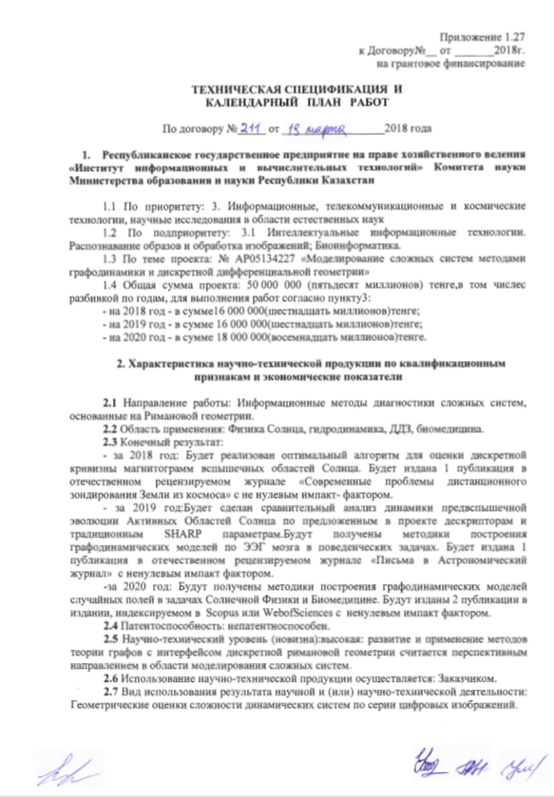
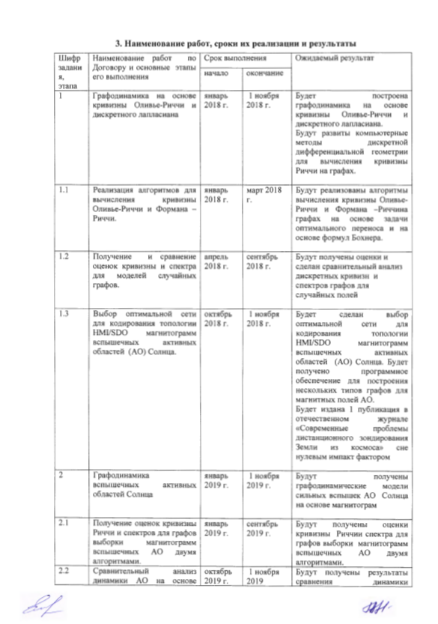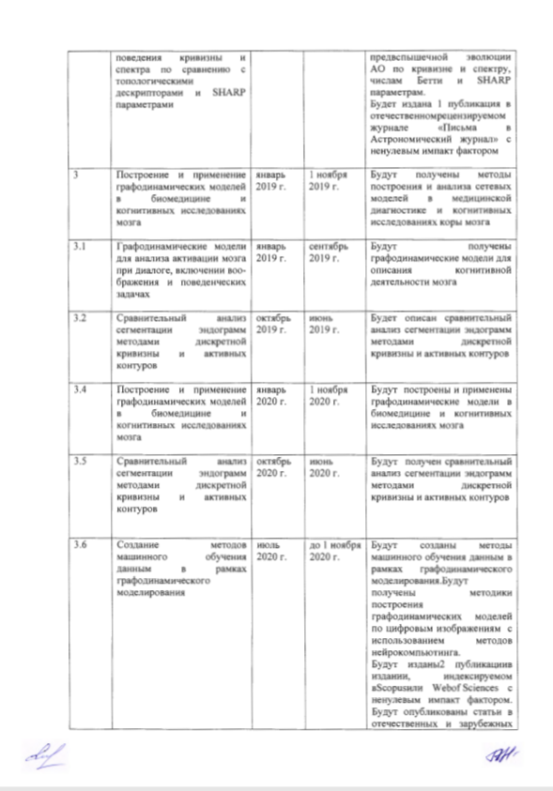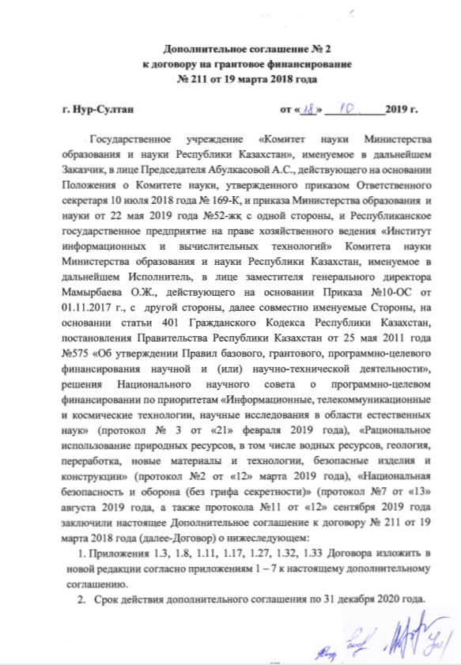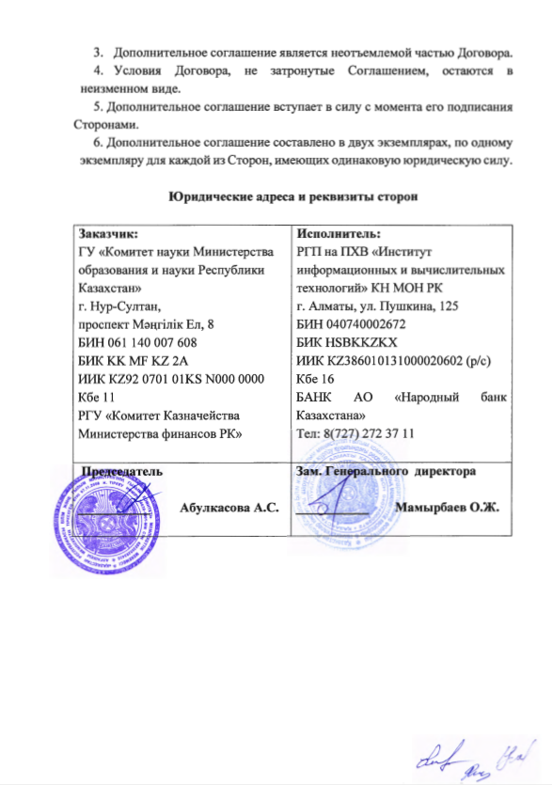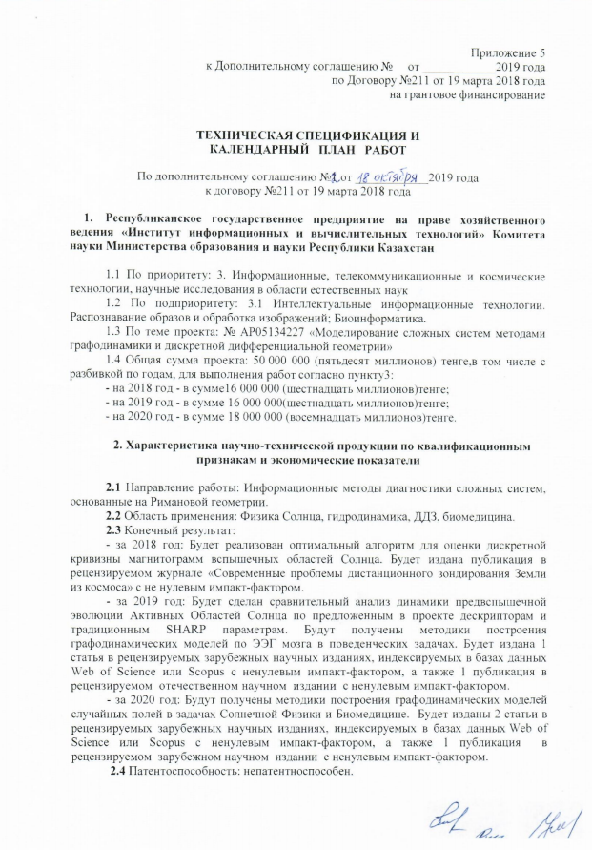

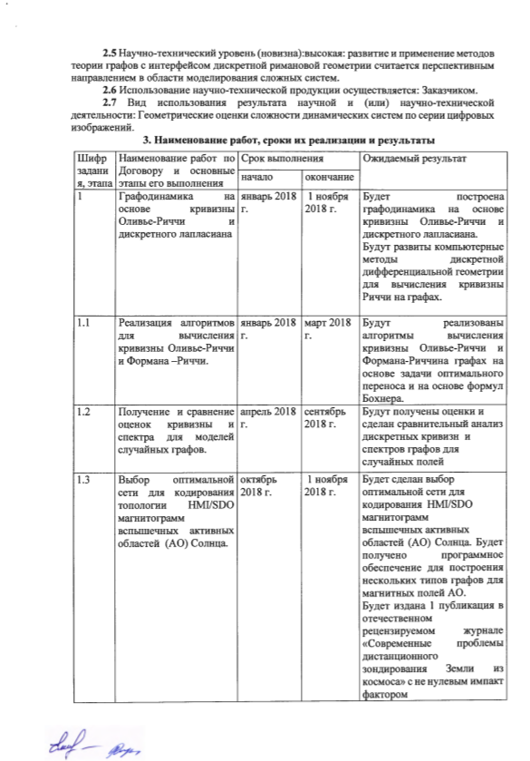

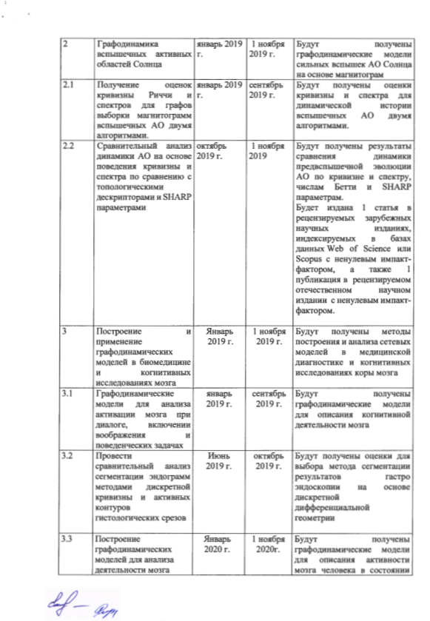

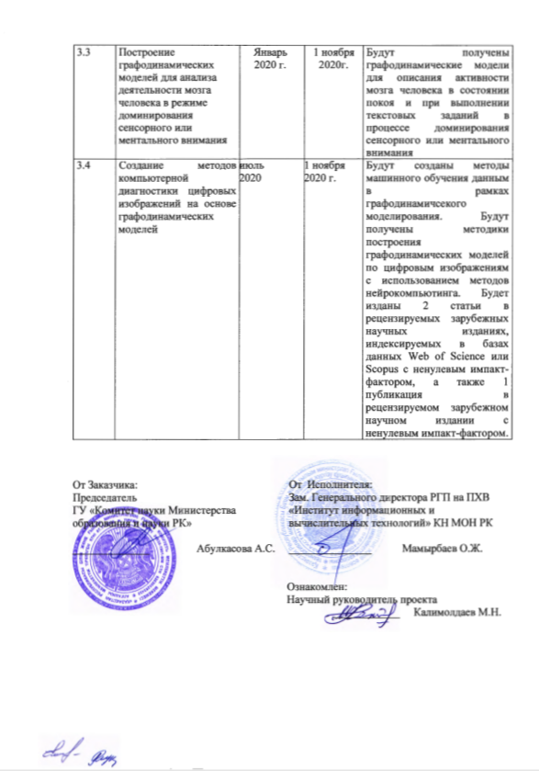

ПРИЛОЖЕНИЕ Б

Список публикаций по проекту за 2019 год

1 Knyazeva I. et al. Deep-Learning Approach for McIntosh-Based Classification Of Solar Active Regions Using HMI and MDI Images //International Conference on Neuroinformatics. – Springer, Cham, 2019. – С. 239-245// https://link.springer.com/chapter/10.1007/978-3-030-30425-6_28:24.10.2019.
2 Volobuev D. M., Makarenko N. G., and Knyazeva I. S. Features of Spatiotemporal Clustering in a Maunder Butterfly Diagram // Geomagnetism and Aeronomy, 2019. - Vol. 59, №8. - P. 1036–1041.
3 Терехов А.Г., Макаренко Н.Г. Система спутникового мониторинга процессов весеннего снеготаяния в Казахстане// Информационные технологии в дистанционном зондировании Земли.–RORSE.- 2018.- С.351-358// DOI: 10.21046/rorse2018.351:22.10.2019.
4 Волобуев Д.М., Макаренко Н.Г., Терехов А.Г., Джаксылыкова А.Б. Кривизна Формана-Риччи в текстурном анализе ДДЗ аридных террийторий // Матер. Междунар. науч.-прак. конф. "Информатика и прикладная математика" посвященной 70-летнему юбилею проф. Биярова Т.Н., В. Вуйцика и 60-летию профессора Амиргалиева Е.Н. – Алматы, 2019. – С.234-239// http://iict.kz/wp-content/uploads/2019/09/%D1%81onf.iict_.25-29.09.19-sbornik-chast1.pdf:22.10.2019.

ПРИЛОЖЕНИЕ В

Оттиски публикаций по проекту АР 05134241 за 2019 год


1
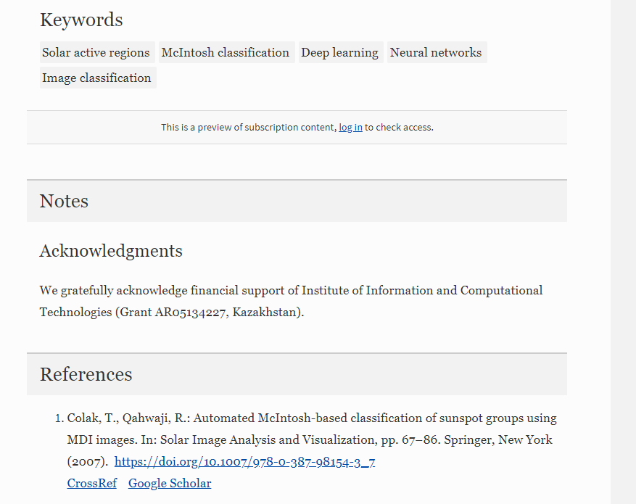
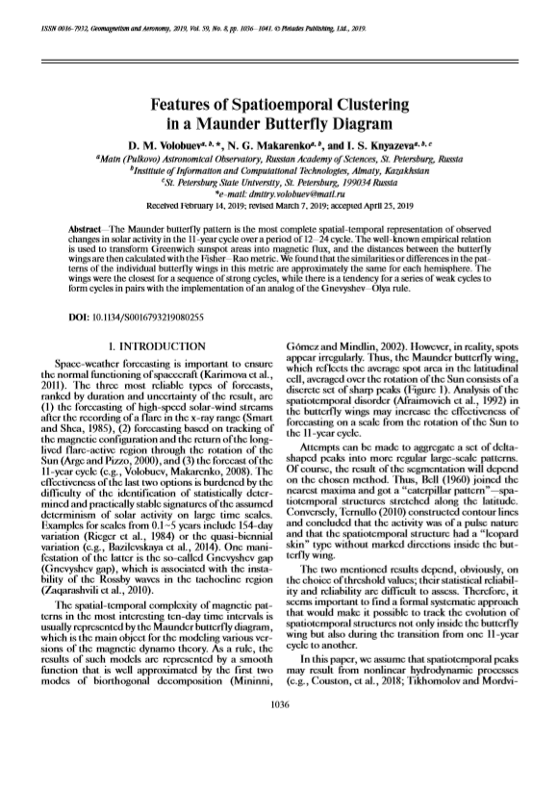
2
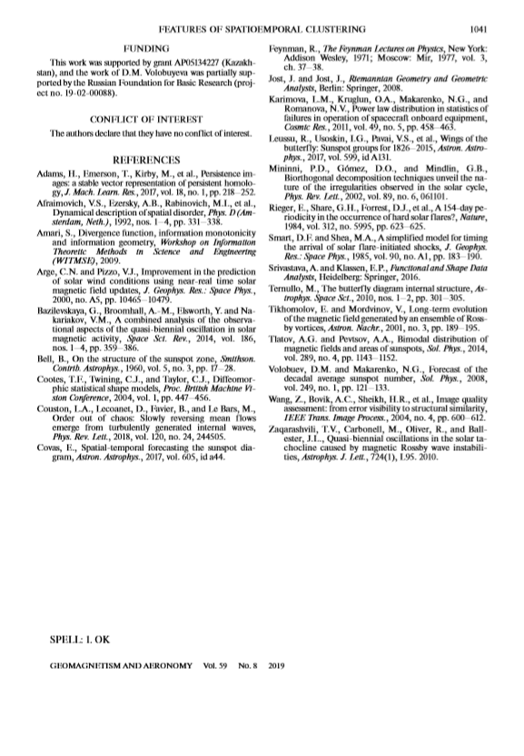

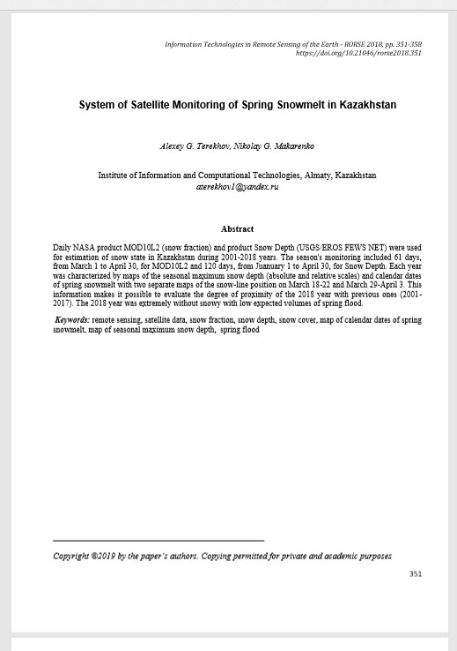
3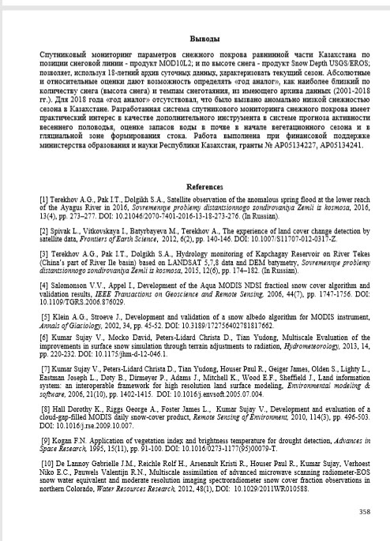
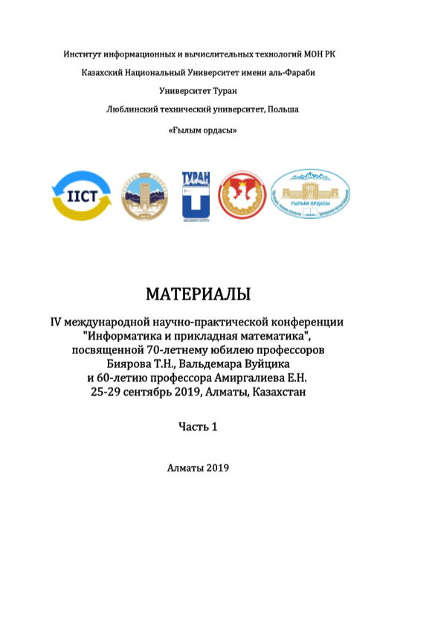
4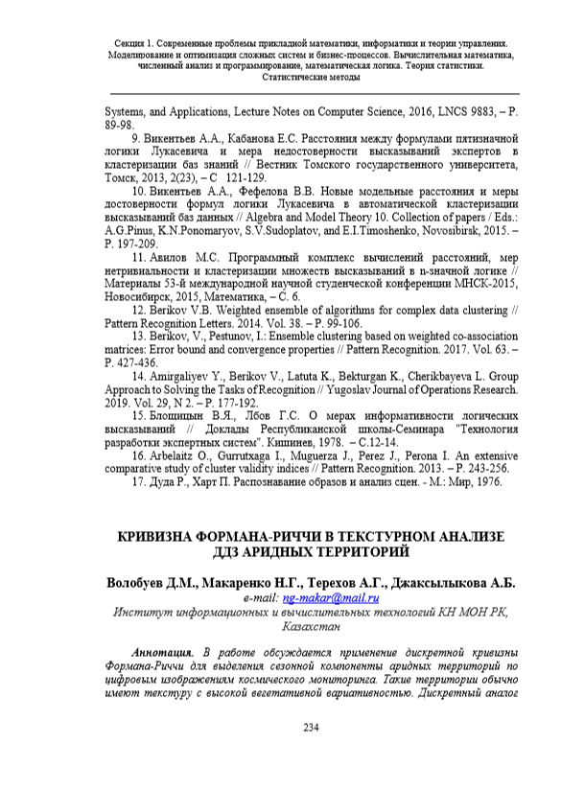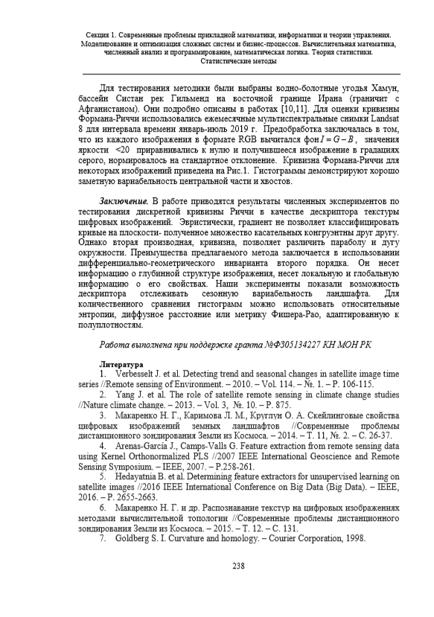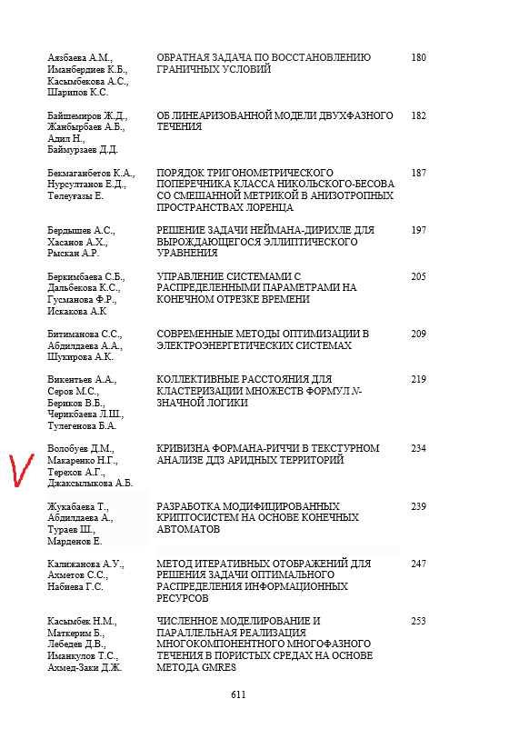

ПРИЛОЖЕНИЕ Г

Перечень использованных зарубежных информационных ресурсов

В процессе выполнения научно-исследовательской работы по данной теме были использованы следующие зарубежные информационные ресурсы:
- Scopus
- Clarivate analytics;
- http://www.nitrc.org/projects/gppi;
- http://www.nitrc.org/projects/artifact_detect/;
- https://www.nitrc.org/projects/rex/

На самом деле, в дискретном пространстве требуется свое определение дифференциальных операторов, удовлетворяющих правилу Лейбница и свои конструктивные интегралы типа Бохнера.

